Trường ĐH Công Nghệ Sàigòn
KHOA CÔNG NGHỆ THÔNG TIN

THỰC TẬP TỐT NGHIỆP

Tên đề tài:
Xây dựng website quản lý khối lượng giảng dạy của giảng viên CNTT

TPHCM – Năm 2024

Trường ĐH Công Nghệ Sàigòn
KHOA CÔNG NGHỆ THÔNG TIN

THỰC TẬP TỐT NGHIỆP

Tên đề tài:
Xây dựng website quản lý khối lượng giảng dạy của giảng viên khoa CNTT

GVHD: Bùi Nhật Bằng
Sinh viên thực hiện:
1. Nguyễn Hòa Ninh Đan
2. Trần Trọng Phát
3. Trần Thế Quốc Bảo
4. Võ Thị Mỹ Lệ

TPHCM – Năm 2024

Mục lục
Chương 1. Giới thiệu 6
1.1 Mục tiêu của đề tài 6
1.2 Phạm vi thực hiện đề tài 6
Chương 2. Mô tả nghiệp vụ 7
2.1 Tổng quan chung của nghiệp vụ thực tế 7
2.2 Các quy trình 9
Chương 3. Giải pháp đề xuất 14
3.1 Kiển trúc tổng thể 14
3.2 Giải pháp công nghệ 16
3.3 Sơ đồ chức năng tổng quát 17
3.4 Sơ đồ use case tổng quát 18
Chương 4. Phân tích thành phần dữ liệu 19
4.1 Phân tích ở mức ý niệm 19
4.2 Thiết kế cơ sở dữ liệu 23
4.3 Mô tả các ràng buộc dữ liệu 27
Chương 5. Thiết kế module xác thực người dùng 31
5.1 Sơ đồ chức năng xác thực người dùng 31
5.2 Sơ đồ use case xác thực người dùng 31
5.3 Sơ đồ dữ liệu của xác thực người dùng 32
5.4 Sơ đồ tuần tự của xác thực người dùng 32
5.5 Sơ đồ trạng thái của xác thực người dùng 32
Chương 6. Thiết kế module import file excel 34
6.1 Sơ đồ chức năng imprort file excel 34
6.2 Sơ đồ use case xác imprort file excel 34
6.3 Sơ đồ dữ liệu của imprort file excel 34
6.4 Sơ đồ tuần tự của imprort file excel 34
6.5 Sơ đồ trạng thái của imprort file excel 34
Chương 7. Thiết kế cho module quản lý thông tin 35
7.1 Sơ đồ chức năng quản lý thông tin 35
7.2 Sơ đồ use case xác quản lý thông tin 35
7.3 Sơ đồ dữ liệu của quản lý thông tin 35
7.4 Sơ đồ tuần tự của quản lý thông tin 35
7.5 Sơ đồ trạng thái của quản lý thông tin 35
Chương 8. Thiết kế module quản lý tài khoản giảng viên 36
8.1 Sơ đồ chức năng quản lý tài khoản nhân viên 36
8.2 Sơ đồ use case quản lý tài khoản giảng viên 36
8.3 Sơ đồ dữ liệu của quản lý tài khoản giảng viên 36
8.4 Sơ đồ tuần tự của quản lý tài khoản giảng viên 36
8.5 Sơ đồ trạng thái của quản lý tài khoản giảng viên 36
Chương 9. Thiết kế module xác nhận và thông báo 37
9.1 Sơ đồ chức năng xác nhận và thông báo 37
9.2 Sơ đồ use case xác nhận và thông báo 37
9.3 Sơ đồ dữ liệu của xác nhận và thông báo 37
9.4 Sơ đồ tuần tự của xác nhận và thông báo 37
9.5 Sơ đồ trạng thái của xác nhận và thông báo 37
Chương 10. Thiết kế module phân tích thống kê 38
10.1 Sơ đồ chức năng phân tích và thống kê 38
10.2 Sơ đồ use case phân tích và thống kê 38
10.3 Sơ đồ dữ liệu của phân tích và thống kê 38
10.4 Sơ đồ tuần tự của phân tích và thống kê 38
10.5 Sơ đồ trạng thái của phân tích và thống kê 38
Chương 11. Phụ lục 39

Danh sách các hình vẽ và bảng
Hình 3-1. Use case của quy trình đặt hàng. 9
Hình 3-2. Use case của Nhân viên quản lý. 10
Hình 4-1. Sơ đồ quan niệm dữ liệu. 12

Bảng 3-1. Mô tả use case. 11

Giới thiệu

Mục tiêu của đề tài
Đề tài này nhằm mục đích phát triển một website quản lý khối lượng giảng dạy của giảng viên khoa công nghệ thông tin, nhằm chuyển đổi quy trình quản lý từ thủ công sang tự động hóa, tiết kiệm thời gian chi phí và nâng cao hiệu xuất. Trang website cung cấp các giải pháp thông minh, giúp khoa dễ dàng quản lý, thống kê và so sánh khối lượng giảng dạy chính xác, hiệu quả. Cũng như giúp cho giảng viên có thể dễ dàng theo dõi và xác nhận khối lượng giảng dạy của mình.

Phạm vi thực hiện đề tài
Trang web sẽ được xây dựng và triển khai để tương thích với các nên tảng hiện đại hỗ trợ đa ngôn ngữ.
Tập trung vào việc quản lý khối lượng giảng dạy mỗi học kỳ của giảng viên, bao gồm thông kế, so sánh, import file exel do phòng đào tạo cung cấp.
Giảng viên và quản lý khoa công nghệ thông tin là những người sử dụng chính cảu hệ thống. Với đối tượng giảng viên chỉ được xem thông tin của cá nhân và có thể phản hồi, khi cần thiết. Còn về đối tượng quản lý khoa công nghệ thông tin thì quản lý tất cả hệ thống, bao gồm cả giảng viên.
Địa lý thực hiện website này chỉ duy nhất khoa công nghệ thông tin.
Tuân thủ các quy định về bảo mật thông tin và quyền riêng tư của người dùng.

Mô tả nghiệp vụ

Tổng quan chung của nghiệp vụ thực tế
Từ thông tin thu thập nghiệp vụ thực tế cho biết văn phòng khoa không có website, hay phần mền nào để thực hiện việc quản lý khối lượng giảng dạy, trước đó đến nay đều làm thủ công. Mỗi kì phòng đào tạo sẽ cấp cho văn phòng khoa một file excel có thông tin thời khóa biểu giảng dạy các môn thực hành của giảng viên. Sau đó thì nhân viên quản lý văn phòng khoa sẽ thực hiện thống kê và báo cáo khối lượng theo mẫu có sẵn, điều này không chỉ tăng khối lượng công việc mà còn tiềm ẩn nhiều nguy cơ sai sót.
Do đó việc xây dựng website quản lý sẽ giúp tự động hóa và chuẩn hóa quy trình này, đồng thời cung cấp một phương pháp tiếp cận hiện địa hơn trong việc quản lý khối lượng giảng dạy và loại bỏ các nhược điểm của quy trình làm việc cũ.
Các quy trình cần xây dựng website:
- Tích hợp tính năng nhập liệu tự động:
    - Phát triển tính năng nhập liệu tự động từ file Excel, giảm thiểu công việc nhập tay.
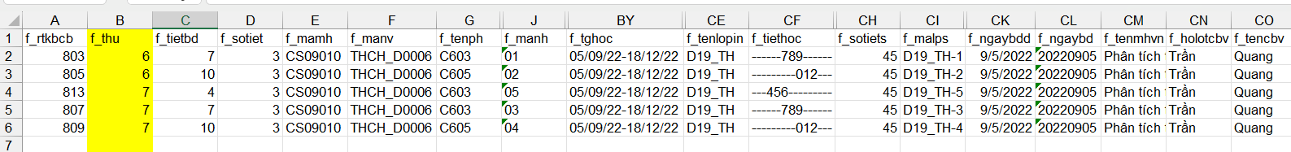
- Phân quyền và quản lý tài khoản:
  - Thiết lập hệ thống phân quyền, đảm bảo văn phòng khoa có quyền quản lý toàn diện, trong khi giảng viên chỉ được quyền xem thông tin cá nhân.
  - Quản lý tài khoản giảng viên, bao gồm tạo mới, cập nhật tài khoản khi cần thiết.
- Xác thực người dùng:
  - Cho phép đăng nhập với vai trò đã phần quyền trước đó và đi đến giao diện chức năng theo đúng vai trò.
  - Đăng xuất ra khỏi hệ thống đảm bảo việc bảo mật cho thông tin cá nhân.
  - Thay đổi password cho người dùng khi có nhu cầu.
- Thống kê và phân tích:
  - Cung cấp hệ thống thống kê theo học kì, giảng viên, môn học.
  - Thống kê chung tất cả các khối lượng giảng dạy mỗi kì, bao gồm tất cả các giảng thống kê bên dưới.
  - Thống kê theo dõi khối lượng giảng dạy theo giảng viên và theo học kỳ.
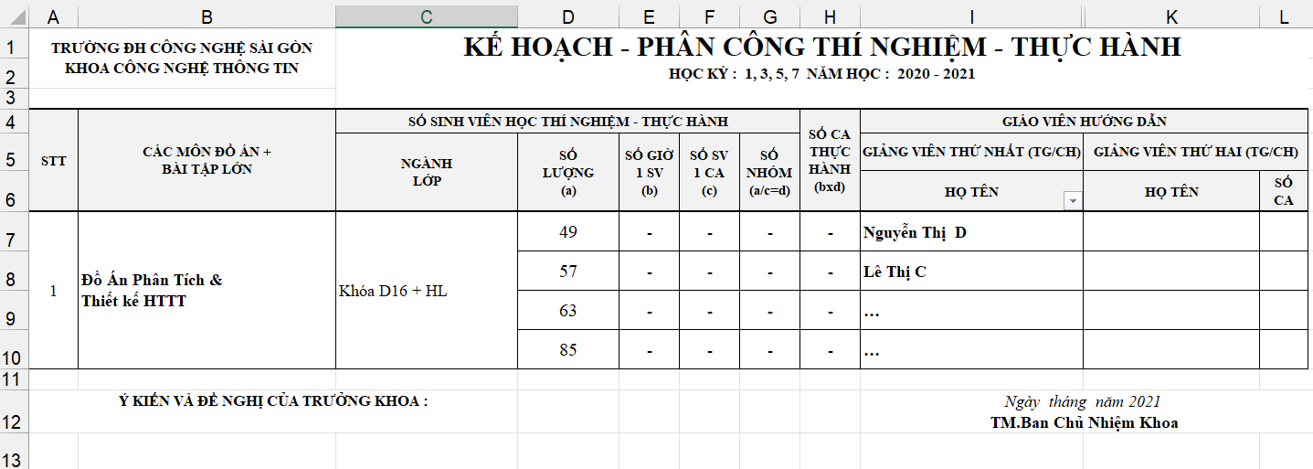

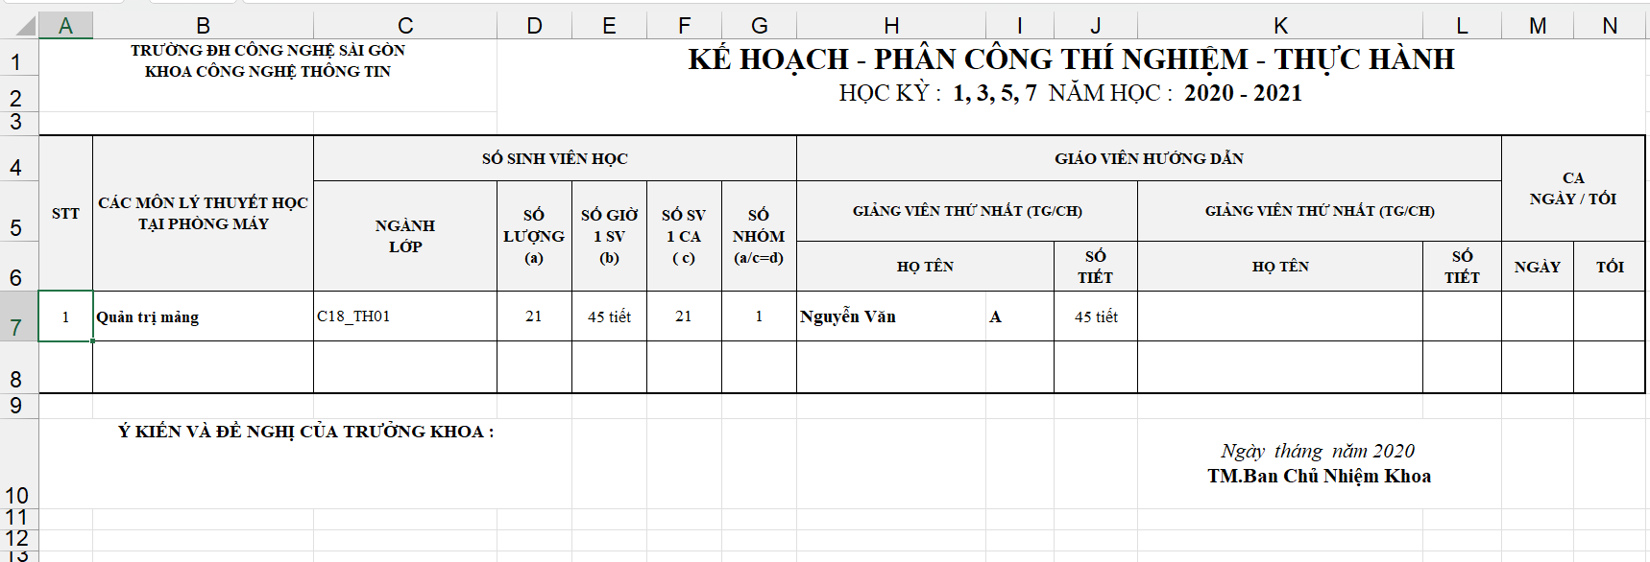

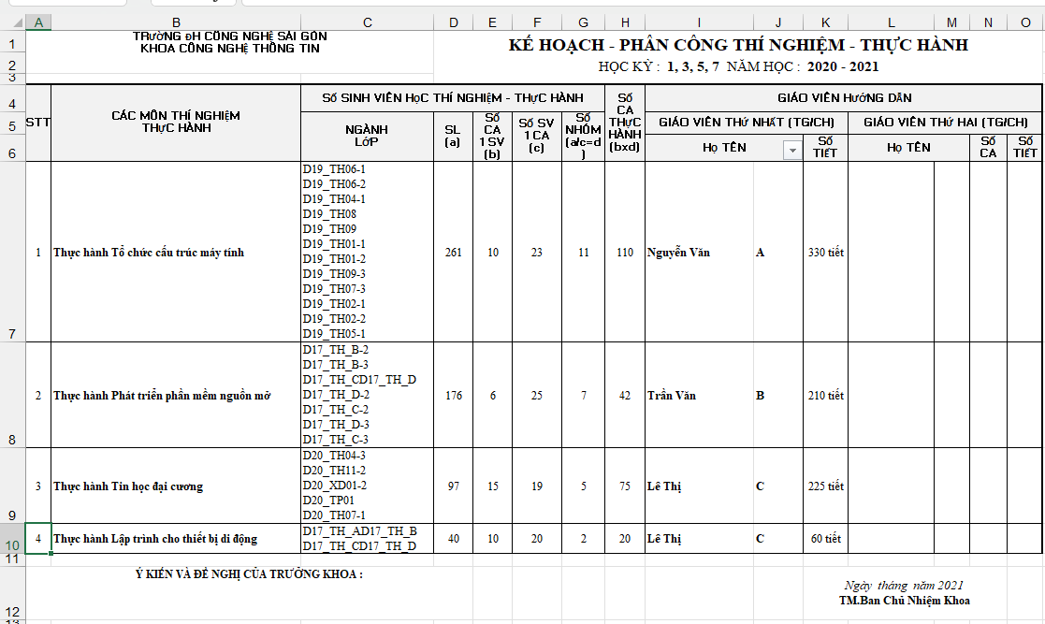
  - Phát triển chức năng so sánh, cho phép so sánh khối lượng giảng dạy giữa các học ký hoặc là giữa các giảng viên với nhau.
  - Export ra file pdf, excel, csv, print và copy các thống kê cần thiết.
- Xác nhận và thông báo:
  - Cho phép giảng viên xác nhận thông tin khối lượng giảng dạy đã chính xác thông qua hệ thống.
  - Cung cấp khả năng liên hệ và yêu cầu chỉnh sửa nếu có sai sót.
  - Cung cấp chức năng thông báo cho phía quản lý, gửi đến mỗi cá nhân giảng viên hoặc là gửi thông tin cho tất cả các giảng viên của hệ thống.
- Quản lý thông tin giảng dạy:
  - Tích hợp hệ thống quản lý thông tin giảng dạy, nhưng chỉ cho phép cập nhật một số thông tin như sĩ số của lớp học, số tiết …
  - Thêm, cập nhật thông tin môn học.

Các quy trình

Quy trình import file excel
- Truy cập website.
- Đăng nhập với tài khoản người quản lý.
- Chọn vào mục import file.
- Nhập thông tin học kì.
- Chọn nút import
- Chọn file excel
- Chọn xác nhận để hoàn tất quy trình import file.

Quy trình xác thực người dùng
- Đăng nhập
  - Truy cập website.
  - Nhập username và password.
  - Nhấn đăng nhập.
  - Đi đến trang đích với vai trò đã được phân quyên trước đó và hoàn tất quy trình.
- Đăng xuất :
- Đã xác thực và đăng nhập thành công vào website.
- Chọn đăng xuất.
- Thoát khỏi giao diện hiện tại trở về giao diện đăng nhập và hoàn tất quy trình.
- Thay đổi password:
- Truy cập website.
- Đăng nhập.
- Tại mục tài khoản, chọn đổi mật khẩu.
- Nhập password cũ.
- Nhập password mới và xác nhận password mới.
- Nhấn xác nhận, kết thúc quy trình.

Quy trình phân quyên và quản lý tài khoản
- Thêm tài khoảng giảng viên:
- Truy cập website.
- Đăng nhập với tài khoản có quyền quản lý khoa.
- Chọn mục quản lý tài khoản.
- Nhấn thêm nút tài khoản.
- Chọn giảng viên trong danh sách combox,( mã giảng viên sẽ là username tài khoản), nhập password, chọn role, chọn hoạt động.
- Nhấp nút thêm.
- Quay lại giao diện quản lý tài khoản giảng viên, kết thúc quy trình.
- Cập nhật tài khoản
- Truy cập website.
- Đăng nhập với tài khoản có quyền quản lý khoa.
- Chọn mục quản lý tài khoản giảng viên.
- Nhấn vào nút sửa tại dòng thông tin tài khoản của giảng viên muốn sửa
- Hiển thị form chỉnh sửa, sửa đổi các thông tin mong muốn
- Nhấp nút cập nhật.
- Quay lại giao diện quản lý tài khoản giảng viên, kết thúc quy trình.

Quy trình xác nhận và thông báo
- Xác nhận
- Truy cập website.
- Đăng nhập với quyền giảng viên.
- Nhấn xác nhận .
- Thông báo xác nhận.
- Nhấn xác nhận, quay về giao diện giảng viên, kết thúc quy trình.
- Yêu cầu chỉnh sửa
- Truy cập website.
- Đăng nhập với quyền giảng viên
- Chọn nút yêu cầu chỉnh sửa.
- Hiển thị form yêu cầu, nhập thông tin yêu cầu.
- Nhấn gửi, quay về giao diện giảng viên, kết thúc quy trình.
- Thông báo
- Truy cập website.
- Đăng nhập với quyền người quản lý.
- Chọn mục thông báo.
- Select vào các đối tượng muốn gửi thông báo đến (có thể select tất cả).
- Chọn gửi thông báo
- Nhập thông tin thông báo.
- Nhấn gửi đi.
- Quay về giao diện quản lý, kết thúc quy trình.

Quản lý thông tin giảng dạy
- Cập nhật thông tin giảng dạy
- Truy cập website
- Đăng nhập với vai trò là người quản lý
- Chọn mục giảng dạy
- Chọn vào 1 dòng thời khóa biểu.
- Hiển thị form, chỉnh sửa thông tin cho phép theo yêu cầu.
- Nhấn xác nhận, quay về giao diện quản lý và kết thúc quy trình.
- Thêm môn học
- Truy cập website.
- Đăng nhập với vai trò quản lý.
- Chọn mục quản lý môn học.
- Nhấn Thêm môn học mới.
- Nhập các thông tin môn học nhấn xác nhận, kết thúc quy trình.
- Cập nhật môn học
- Truy cập website.
- Đăng nhập với vai trò quản lý.
- Chọn mục quản lý môn học.
- Chọn hành động chỉnh sửa tại dòng môn học.
- Thay đổi thông tin.
- Nhấn xác nhận và kết thúc quy trình.

Quy trình phân tích thông kê
- Thống kê:
- Truy cập website.
- Đăng nhập với vai trò quản lý.
- Tại thời khóa biểu, select học kì năm học, select giảng viên, select môn học muốn thống kê.
- Chọn các dạng thông kê môn muốn, lý thuyết thực hành, thực hành, đồ án – bài tập lớn, kết quả tổng .
- Cập nhật giao diện thống kê, kết thúc quy trình
- So sánh:
- Truy cập website.
- Đăng nhập với vai trò quản lý.
- Tại mục so sánh khối lượng.
- Chọn giảng viên.
- Chọn tiêu chi so sánh (so sánh theo giảng viên, so sánh theo học kì.).
- Hiển thị bảng so sánh, select các tiêu chí so sánh.
- Nhấn kết quả, kết thúc quy trình.
- Export thống kê:
- Truy cập website.
- Đăng nhập với vai trò quản lý.
- Tại mục thống kê khối lượng.
- Nhấn vào tiêu chí muốn export.
- Tải file về máy và kết thúc quy trình.

Giải pháp đề xuất

Kiển trúc tổng thể
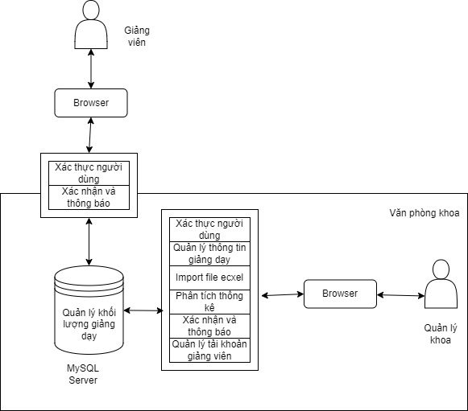

Các đối tượng tham gia khai thác:
- Quản lý khoa
- Giảng viên

Các module cần có
- Module xác thực người dùng
- Module quản lý tài khoản giảng viên
- Module import file excel
- Module quản lý thông tin giảng dạy
- Module xác nhận và thông báo
- Module phân tích thống kê

Cơ sở dữ liệu
- Quản lý khối lượng giảng dạy

Mô tả module
- Module xác thực người dùng
  - Công dụng của module: Giải quyết các vấn đề liên quan đến việc xác thực người dùng, bảo vệ hệ thống và dữ liệu khỏi truy cập trái phép hoặc không được phân quyền.
  - Dữ liệu (input data): Dữ liệu đầu vào của module này bao gồm username, password.
  - Dữ liệu ra (ouput data): kết quả của quá trình xác thực, bao gồm thông tin người dùng được chấp nhận hoặc từ chối truy cập vào hệ thống.
  - Đối tượng sử dụng module này: Quản lý khoa, giảng viên.
- Module quản lý tài khoản giảng viên
  - Công dụng của module: Module này được thiết kế để quản lý các tài khoản của giảng viên trong hệ thống, bao gồm việc thêm, sửa thông tin tài khoản, phân quyền truy cập.
  - Dữ liệu (input data): Thông tin quá trình thêm tài khoản giảng viên, bao gồm username, password, role, trạng thái và thông tin mã giảng viên (cho phép null). Thông tin quá trình sửa tài khoản giảng viên bao gồm, password, role, active, mã giảng viên (cho phép null).
  - Dữ liệu ra (ouput data): Kết quả của quả trình thêm tài khoản giảng viên và sửa thông tin tài khoản giảng viên, bảo gồm việc tài khoản giảng viên được thêm thành công, sửa thành công và thêm, sửa thất bại.
  - Đối tượng sử dụng module này: Quản lý khoa.
- Module import file excel
  - Công dụng của module: Module này được sử dụng để nhập dữ liệu từ các tệp excel vào hệ thống, giúp tự động hóa quy trình nhập dữ liệu và giảm thiểu sai sót trong quá trình nhập liệu thủ công.
  - Dữ liệu (input data): Dữ liệu đầu vào cho module này là tệp excel chứa các thông tin cần được nhập vào hệ thống. Các thông tin này bao gồm: mã thời khóa biểu, số tiết trong 1 ca học, thứ, tiết bắt đầu, mã môn học, mã giảng viên, tên phòng, mã nhóm, thời gian học, tên lớp, tiết học, tổng tiết, ngày bắt đầu, tên môn học, họ lót giảng viên, tên giảng viên, sĩ số lớp, sĩ số lớp môn học.
  - Dữ liệu ra (ouput data): Dữ liệu đầu ra là thông báo về việc nhập dữ liệu thành công và hiển thị thời khóa biểu vừa nhập lên giao diện, hoặc thông báo lỗi nếu có vấn đề xảy ra trong quá trình nhập liệu từ file excel.
  - Đối tượng sử dụng module này: Quản lý khoa.
- Module quản lý thông tin giảng dạy
  - Công dụng của module: Module này được thiết kế để quản lý thông tin liên quan đến giảng dạy, bao gồm cập nhật thông tin và tìm kiếm thông tin một cách dễ dàng và hiệu quả.
  - Dữ liệu (input data): Dữ liệu đầu vào cho module này có thể bao gồm thông tin về thời khóa biểu, thông tin giảng viên, thông tin về các lớp học, thông tin về môn học, và bất kỳ dữ liệu nào liên quan đến quá trình giảng dạy.
  - Dữ liệu ra (ouput data): Dữ liệu đầu ra là thông tin đã được cập nhật, kết quả tìm kiếm thông tin, hoặc thông báo về việc thực hiện các thao tác quản lý thông tin thành công.
  - Đối tượng sử dụng module này: Quản lý khoa.
- Module xác nhận và thông báo
  - Công dụng của module: Module này được sử dụng để thực hiện các quy trình liên quan đến xác nhận hoặc thông báo trong hệ thống, giúp quản lý thông tin và tương tác giữa các thành viên trong hệ thống.
  - Dữ liệu (input data): Dữ liệu đầu vào cho module này có thể bao gồm thông tin về yêu cầu xác nhận, thông tin yêu cầu chỉnh sửa, hoặc nội dung thông báo cần được gửi đi.
  - Dữ liệu ra (ouput data): Dữ liệu đầu ra là kết quả của quá trình xác nhận, thông báo đã được gửi đi, hoặc thông báo xác nhận đã được nhận.
  - Đối tượng sử dụng module này: Quản lý khoa, giảng viên.
- Module phân tích thống kê
  - Công dụng của module: Module này được sử dụng để thực hiện các công việc phân tích và thống kê dữ liệu, giúp người quản lý và các bên liên quan hiểu rõ hơn về các số liệu và xu hướng trong hệ thống.
  - Dữ liệu (input data): Dữ liệu đầu vào cho module này sẽ là tất cả các thông liên mà liên quan đến học kì, môn học và giảng viên mà cần được thống kê và phân tích so sánh.
  - Dữ liệu ra (ouput data): Dữ liệu đầu ra là thống kê theo mẫu khối lượng giảng dạy, so sánh, export file excel.
  - Đối tượng sử dụng module này: Quản lý khoa

Giải pháp công nghệ
- Sử dụng ngôn ngữ lập trình PHP phát triển theo mô hình MVC để xây dựng ứng dụng web cho đề tài.
- Sử dụng MySQL lưu trữ dữ liệu cho hệ thống.
- Dùng boostrap hỗ trợ xây dựng giao diện cho các page nhanh chóng.
- Tool sử dụng VSCode, Wampserver64, Git.

Sơ đồ chức năng tổng quát
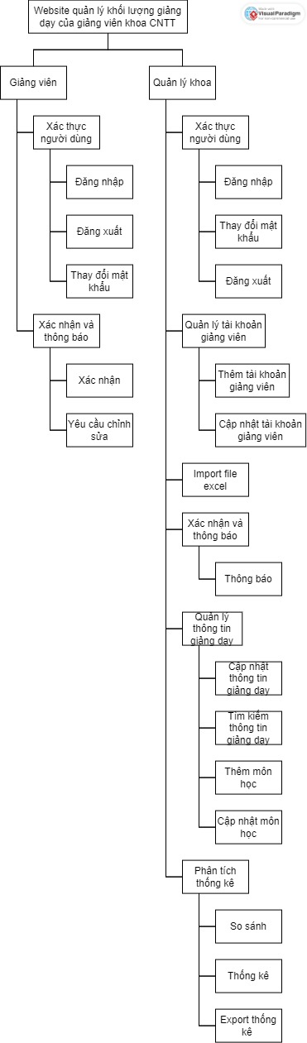

Sơ đồ use case tổng quát
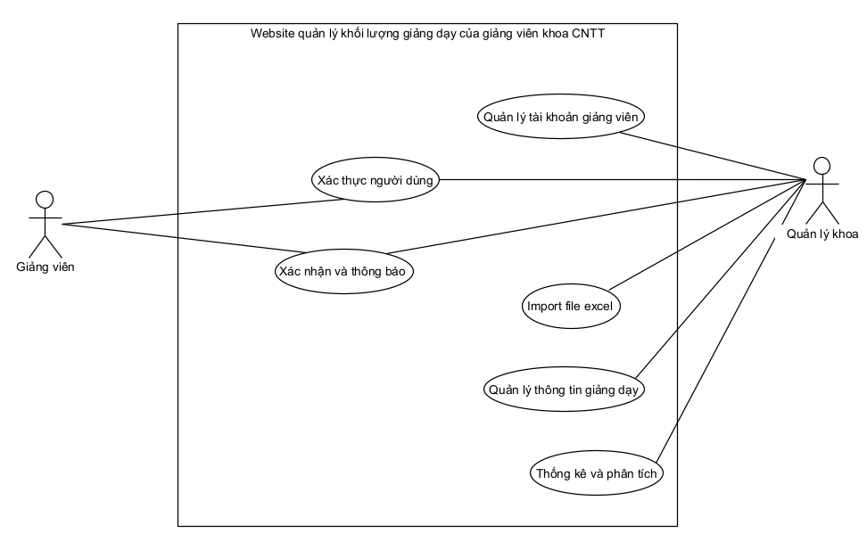

Phân tích thành phần dữ liệu

Phân tích ở mức ý niệm

Sơ đồ thực thể - mối liên kết (ERD)
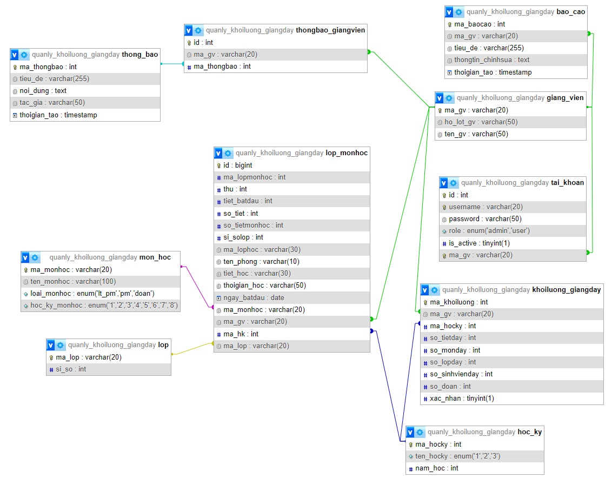
Hình 4-1. Sơ đồ quan niệm dữ liệu.

Mô tả các loại thực thể

Loại thực thể lop
Mô tả: Loại thực thể lop_hoc gồm những lớp học thuộc khoa công nghệ thông tin …
Thuộc tính | Kiểu | K | U | M | Diễn giải
ma_lop | Chuỗi(20) | x | x | x | Mã lớp
si_so | Số nguyên |  |  | x | Sĩ số

Loại thực thể lop_monhoc
Mô tả: Loại thực thể lich_giangday thời khóa biểu giảng dạy của giảng viên một học kì…
Thuộc tính | Kiểu | K | U | M | Diễn giải
id | Số nguyên | x | x | x | Mã lớp môn học
ma_lopmonhoc | Số nguyên |  |  | x | Mã lịch dạy
thu | Số nguyên |  |  | x | Thứ
tiet_batdau | Số nguyên |  |  | x | Tiết bắt đầu
so_tiet | Số nguyên |  |  | x | Số tiết
so_tietmonhoc | Số nguyên |  |  | x | Số tiết môn học
ma_lophoc | Chuỗi(30) |  |  | x | Mã lớp học
si_solop | Số nguyên |  |  | x | Sĩ số lớp học
ten_phong | Chuỗi(10) |  |  | x | Tên phòng
tiet_hoc | Chuỗi(30) |  |  | x | Tiết học
thoigian_hoc | Chuỗi(50) |  |  | x | Thời gian học
ngay_batdau | Thời gian |  |  | x | Ngày bắt đầu
ma_monhoc | Chuỗi(20) |  |  | x | Mã môn học
ma_lop | Số nguyên |  |  | x | Mã lớp
ma_gv | Chuỗi(20) |  |  | x | Mã giàng viên
ma_hk | Số nguyên |  |  | x | Mã học kỳ

Loại thực thể mon_hoc
Mô tả: Loại thực thể mon_hoc đại diện cho môn học theo lịch giảng dạy…
Thuộc tính | Kiểu | K | U | M | Diễn giải
ma_monhoc | Chuỗi(20) | x | x | x | Mã môn học
sotiet | Số Nguyên |  |  | x | Số tiết
loai_monhoc | Tập hợp tập hằng số (‘lt_pm’,’pm’,’doan’) |  |  |  | Loại môn học
Hoc_ky_monhoc | Tập hợp tập hằng số(‘1’, ‘2’, ‘3’,‘4’,’5’,’6’, ‘7’,’8’) |  |  |  | Học kì của môn học

Loại thực thể khoiluong_giangday
Mô tả: Loại thực thể khoiluong_giangday đại diện cho khối lượng giảng dạy của giảng viên trong các kì…
Thuộc tính | Kiểu | K | U | M | Diễn giải
ma_khoiluong | Số nguyên | x | x | x | Mã khối lượng giảng dạy
ma_gv | Chuỗi(20) |  |  | x | Mã giảng viên
ma_hocky | Số nguyên |  |  | x | Mã học kỳ
so_tietday | Số nguyên |  |  |  | Tổng số tiết dạy
so_monday | Số nguyên |  |  |  | Tổng số môn dạy
so_lopday | Số nguyên |  |  |  | Tổng số lớp dạy
so_sinhvienday | Số nguyên |  |  |  | Tổng số sinh viên dạy
so_doan | Số nguyên |  |  |  | Tổng số đồ án
xac_nhan | Số nguyên nhỏ(1) |  |  | x | Trạng thái xác nhận

Loại thực thể hoc_ky
Mô tả: Loại thực thể hoc_ky đại diện cho năm, học kì…
Thuộc tính | Kiểu | K | U | M | Diễn giải
ma_hocky | Số nguyên | x | x | x | Mã học kì
ten_hocky | Tập hợp tập hằng số (‘1’,’2’,’3’) |  |  | x | Tên học kì
nam_hoc | Số nguyên |  |  | x | Năm học

Loại thực thể giang_vien
Mô tả: Loại thực thể giang_vien đại diện giảng viên…
Thuộc tính | Kiểu | K | U | M | Diễn giải
ma_gv | Chuỗi(20) | x | x | x | Mã giảng viên
ho_lot_gv | Chuỗi(50) |  |  | x | Họ và tên lót giảng viên
ten_gv | Chuỗi(50) |  |  | x | Tên giảng viên

Loại thực thể bao_cao
Mô tả: Loại thực thể bao_cao gồm những xác nhận, yêu cầu chỉnh sửa của giảng viên…
Thuộc tính | Kiểu | K | U | M | Diễn giải
ma_baocao | Số nguyên | x | x | x | Mã báo cáo
ma_gv | Chuỗi(20) |  |  | x | Mã giảng viên
tieu_de | Chuỗi(255) |  |  | x | Tiêu đề
thongtin_chinhsua | Đoạn văn |  |  |  | Nội dung chỉnh sửa
thoigian_tao | Thời gian |  |  | x | Thời gian tạo

Loại thực thể tai_khoan
Mô tả: Loại thực thể tai_khoan gồm tài khoản giảng viên và tài khoản quản lý…
Thuộc tính | Kiểu | K | U | M | Diễn giải
id | Số nguyên | x | x | x | Mã tài khoản
username | Chuỗi(20) |  | x | x | Tên tài khoản người dùng
password | Chuỗi(50) |  |  | x | Mật khẩu
role | Tập hợp các hằng số ('admin', 'user') |  |  |  | Vai trò
is_active | Nguyên nhỏ(1) |  |  | x | Trạn thái hoạt động
ma_gv | Chuỗi(20) |  |  |  | Mã giảng viên

Loại thực thể thong_bao
Mô tả: Loại thực thể thong_bao đại diện cho thông báo tin tức của quản lý đến toàn hệ thống hoặc mỗi cá nhân…
Thuộc tính | Kiểu | K | U | M | Diễn giải
ma_thongbao | Số nguyên | x | x | x | Mã thông báo
tieu_de | Chuỗi (255) |  |  | x | Tiêu đề
noi_dung | Đoạn văn |  |  |  | Nội dung
tac_giac | Chuỗi(50) |  |  | x | Tác giả
thoigian_tao | Thời gian |  |  | x | Thời gian tạo

Loại thực thể thongbao_giangvien
Mô tả: Loại thực thể thongbao_giangvien đại diện chi tiết thông báo và người nhận cũng như người gửi
Thuộc tính | Kiểu | K | U | M | Diễn giải
id | Số nguyên | x | x | x | Mã thông báo tài khoảng
ma_gv | Chuỗi(20) |  |  | x | Mã giảng viên
ma_thongbao | Số nguyên |  |  | x | Mã thông báo

Thiết kế cơ sở dữ liệu

Sơ đồ logic dữ liệu (mô hình dữ liệu)
lop(ma_lop, si_so)
lop_monhoc(id, ma_lopmonhoc, thu, tiet_batdau, so_tiet, ten_phong, tiet_hoc, so_tietmonhoc, si_solop, ma_lophoc, thoigian_hoc, ngay_batdau, ma_monhoc, ma_lop, ma_gv)
giang_vien(ma_gv, ho_lot_gv, ten_gv)
bao_cao(ma_baocao, ma_gv, tieu_de, thongtin_chinhsua, thoigian_tao)
hoc_ky(ma_hocky, ten_hocky, nam_hoc)
khoiluong_giangday(ma_khoiluong, ma_gv, ma_hocky, so_tietday, so_monday, so_lopday, so_sinhvienday, so_doan, xac_nhan)
mon_hoc(ma_monhoc, ten_monhoc, loai_monhoc, hoc_ky_monhoc)
tai_khoan(id, username, password, role, is_active, ma_gv)
thong_bao(ma_thongbao, tieu_de, noi_dung, tac_gia, thoigian_tao)
thongbao_giangvien(id, ma_gv, ma_thongbao)

Mô tả các bảng dữ liệu

Loại thực thể lop_hoc
Mô tả: Loại thực thể lop_hoc gồm những lớp học thuộc khoa công nghệ thông tin …
Thuộc tính | Kiểu | K | U | M | Diễn giải
ma_lop | int | x | x | x | Mã lớp
ten_lop | Varchar(50) |  |  | x | tên lớp
si_so | int |  |  | x | Sỉ số

Loại thực thể lich_giangday
Mô tả: Loại thực thể lich_giangday thời khóa biểu giảng dạy của giảng viên một học kì…
Thuộc tính | Kiểu | K | U | M | Diễn giải
id | bigint | x | x | x | Mã lớp môn học
ma_lopmonhoc | int |  |  | x | Mã lịch dạy
thu | int |  |  | x | Thứ
tiet_batdau | int |  |  | x | Tiết bắt đầu
so_tiet | int |  |  | x | Số tiết
so_tietmonhoc | int |  |  | x | Số tiết môn học
si_solop | int |  |  | x | Sĩ số lớp
ma_lophoc | Varchar(30) |  |  | x | Mã lớp học
ten_phong | Varchar(10) |  |  | x | Tên phòng
tiet_hoc | Varchar(30) |  |  | x | Tiết học
thoigian_hoc | Varchar(50) |  |  | x | Thời gian học
ngay_batdau | Date |  |  | x | Ngày bắt đầu
ma_monhoc | Varchar(20) |  |  | x | Mã môn học
ma_lop | int |  |  | x | Mã lớp
ma_gv | Varchar(20) |  |  | x | Mã giàng viên
ma_hk | int |  |  | x | Mã học kỳ

Loại thực thể mon_hoc
Mô tả: Loại thực thể mon_hoc đại diện cho môn học theo lịch giảng dạy…
Thuộc tính | Kiểu | K | U | M | Diễn giải
ma_monhoc | Varchar(20) | x | x | x | Mã môn học
ten_monhoc | Varchar(100) |  |  | x | Tên môn học
loai_monhoc | Enum (‘lt_pm’,’pm’,’doan’) |  |  |  | Loại môn học
hoc_ky_monhoc | Enum(‘1’,’2’,’3’,’4’,’5’,’6’,’7’,’8’) |  |  |  | Học kì của môn học

Loại thực thể khoiluong_giangday
Mô tả: Loại thực thể khoiluong_giangday đại diện cho khối lượng giảng dạy của giảng viên trong các kì…
Thuộc tính | Kiểu | K | U | M | Diễn giải
ma_khoiluong | Int | x | x | x | Mã khối lượng giảng dạy
ma_gv | Varchar(20) |  |  | x | Mã giảng viên
ma_hocky | Int |  |  | x | Mã học kỳ
so_tietday | Int |  |  |  | Tổng số tiết dạy
so_monday | Int |  |  |  | Tổng số môn dạy
so_lopday | Int |  |  |  | Tổng số lớp dạy
so_sinhvienday | Int |  |  |  | Tổng số sinh viên dạy
so_doan | Int |  |  |  | Tổng số đồ án
xac_nhan | Tinyint(1) |  |  | x | Trạng thái xác nhận

Loại thực thể hoc_ky
Mô tả: Loại thực thể hoc_ky đại diện cho năm, học kì…
Thuộc tính | Kiểu | K | U | M | Diễn giải
ma_hocky | Int | x | x | x | Mã học kì
ten_hocky | Enum(‘1’,’2’,’3’) |  |  | x | Tên học kì
nam_hoc | int |  |  | x | Năm học

Loại thực thể giang_vien
Mô tả: Loại thực thể giang_vien đại diện giảng viên…
Thuộc tính | Kiểu | K | U | M | Diễn giải
ma_gv | Varchar (20) | x | x | x | Mã giảng viên
ho_lot_gv | Varchar (50) |  |  | x | Họ và tên lót giảng viên
ten_gv | Varchar (50) |  |  | x | Tên giảng viên

Loại thực thể bao_cao
Mô tả: Loại thực thể bao_cao gồm những xác nhận, yêu cầu chỉnh sửa của giảng viên…
Thuộc tính | Kiểu | K | U | M | Diễn giải
ma_baocao | Int | x | x | x | Mã báo cáo
ma_gv | Varchar(20) |  |  | x | Mã giảng viên
tieu_de | Varchar(255) |  |  | x | Tiêu đề yêu cầu chỉnh sửa
thongtin_chinhsua | Text |  |  |  | Nội dung yêu cầu chỉnh sửa
thoigian_tao | Timestamp |  |  | x | Thời gian tạo

Loại thực thể tai_khoan
Mô tả: Loại thực thể tai_khoan gồm tài khoản giảng viên và tài khoản quản lý…
Thuộc tính | Kiểu | K | U | M | Diễn giải
id | Int | x | x | x | Mã tài khoản
username | Varchar(20) |  | x | x | Tên tài khoản người dùng
password | Varchar (50) |  |  | x | Mật khẩu
role | Enum('admin', 'user') |  |  |  | Vai trò
is_active | Tinyint(1) |  |  | x | Trạng thái hoạt động
ma_gv | Varchar(20) |  |  |  | Mã giảng viên

Loại thực thể thong_bao
Mô tả: Loại thực thể thong_bao đại diện cho thông báo tin tức của quản lý đến toàn hệ thống hoặc mỗi cá nhân…
Thuộc tính | Kiểu | K | U | M | Diễn giải
ma_thongbao | Int | x | x | x | Mã thông báo
tieu_de | Varchar(255) |  |  | x | Tiêu đề thông báo
noi_dung | Text |  |  |  | Nôi dụng thông báo
tac_gia | Varchar(50) |  |  | x | Tác giả thông báo
thoigian_tao | Timestamp |  |  | x | Thời gian tạo

Loại thực thể thongbao_giangvien
Mô tả: Loại thực thể thongbao_taikhoan đại diện chi tiết thông báo và người nhận cũng như người gửi
Thuộc tính | Kiểu | K | U | M | Diễn giải
id | Int | x | x | x | Mã thông báo tài khoảng
ma_gv | Varchar(20) |  |  | x | Mã giảng viên
ma_thongbao | int |  |  | x | Mã thông báo

Mô tả các ràng buộc dữ liệu
- Thực thể lop
- ma_lop (mã lớp): ràng buộc khóa chính.
- si_so (sĩ số): ràng buộc không phép null.
- Thực thể mon_hoc
  - ma_monhoc (mã môn học): ràng buộc khóa chính.
  - ten_monhoc (tên môn học): ràng buộc không được phép null.
  - loai_monhoc (loại môn học): được phép null.
  - hoc_ky_monhoc (học kì môn học): được phép null.
- Thực thể lich_giangday
  - id (mã lớp môn học): ràng buộc khóa chính – tự động tăng.
  - ma_lopmonhoc (mã lịch dạy): ràng buộc khóa chính.
  - thu (thứ): ràng buộc không được phép null.
  - tiet_batdau (tiết bắt đầu): ràng buộc không được phép null.
  - so_tiet (số tiết): ràng buộc không được phép null.
  - so_tietmonhoc (số tiết môn học) : ràng buộc không được phép null.
  - si_solop (sĩ số lớp): ràng buộc không được phép null.
  - ma_lophoc (mã lớp học) : ràng buộc không được phép null.
  - ten_phong (tên phòng): ràng buộc không được phép null.
  - tiet_hoc (tiết học): ràng buộc không được phép null.
  - thoigian_hoc (thời gian học): ràng buộc không được phép null.
  - ngay_batdau (ngày bắt đầu): ràng buộc không được phép null.
  - ma_monhoc (mã môn học): ràng buộc khóa ngoại với bảng môn học, ràng buộc không được phép null.
  - ma_lop (mã lớp): ràng buộc khóa ngoại với bảng lớp, ràng buộc không được phép null.
  - ma_gv (mã giảng viên): ràng buộc khóa ngoại với bảng giảng viên, ràng buộc không được phép null.
  - ma_hk (Mã học kì) : ràng buộc khóa ngoại với bảng học kỳ, ràng buộc không được phép null.
- Thực thể giang_vien
  - ma_gv (mã giảng viên): ràng buộc khóa chính.
  - ho_lot_gv (họ và tên lót giảng viên): ràng buộc không được phép null.
  - tên_gv (tên giảng viên): ràng buộc không được phép null.
- Thực thể tai_khoan
  - id (mã tài khoản): ràng buộc khóa chính – tự động tăng.
  - username (tên tài khoản): ràng buộc không được phép null, ràng buộc không trùng (unique).
  - password (mật khẩu): ràng buộc không được phép null.
  - role (vai trò): được phép null.
  - is_active (hoạt động): ràng buộc không được phép null, ràng buộc mặc định là 1 (đang hoạt động).
  - ma_gv (mã giảng viên): ràng buộc khóa ngoại với bảng giảng viên, được phép null.
- Thực thể học kỳ
  - ma_hocky (mã học kỳ): ràng buộc khóa chính – tự động tăng.
  - ten_hocky (tên học kỳ): ràng buộc không được phép null.
  - nam_hoc (năm học): ràng buộc không được phép null.
- Thực thể thong_bao
  - ma_thongbao (mã thông báo): ràng buộc khóa chính.
  - tieu_de (tiêu đề): ràng buộc không được phép null.
  - noi_dung (nội dung): được phép null.
  - tac_gia (Tác giả): ràng buộc không được phép null.
  - thoigian_tao (thời gian tạo): ràng buộc không được phép null, ràng buộc mặc định là thời gian hiện tại.
- Thực thể bao_cao
  - ma_baocao (mã báo cáo): ràng buộc khóa chính.
  - ma_gv (mã giảng viên): ràng buộc khóa ngoại với bảng giảng viên, ràng buộc không được phép null.
  - tieu_de (tiêu đề yêu cầu chỉnh sửa): ràng buộc không được phép null.
  - thongtin_chinhsua (nội dung chi tiết chỉnh sửa): được phép null.
  - thoigian_tao (thời gian tạo) : ràng buộc không được phép null, ràng buộc mặc định là thời gian hiện tại .
- Thực thể khoiluong_giangday
  - ma_khoiluong (mã khối lượng giảng dạy): ràng buộc khóa chính – tự động tăng.
  - ma_gv (mã giảng viên): ràng buộc khóa ngoại với bảng giảng viên, không được phép null.
  - ma_hocky (mã học kỳ): ràng buộc khóa ngoại với bảng học kỳ, không được phép null.
  - so_tietday (tổng số tiết dạy): được phép null.
  - so_monday (Tổng số môn dạy): được phép null.
  - so_lopday (Tổng số lớp dạy): được phép null.
  - so_sinhvienday (Tổng số sinh viên dạy): được phép null.
  - so_doan (Tổng số đồ án): được phép null.
  - xac_nhan (Trạng thái xác nhận): Ràng buộc không được phép null, mặc định là giá trị 0 (chưa xác nhận).
- Thực thể taikhoan_giangvien
  - id (mã tài khoản thông báo): ràng buộc khóa chính – tự động tăng.
  - ma_giangvien(mã giảng viên): ràng buộc khóa ngoại với bảng giảng viên, không được phép null.
  - ma_thongbao (mã thông báo): ràng buộc khóa ngoại với bảng thông báo, không được phép null.

Thiết kế module xác thực người dùng

Sơ đồ chức năng xác thực người dùng

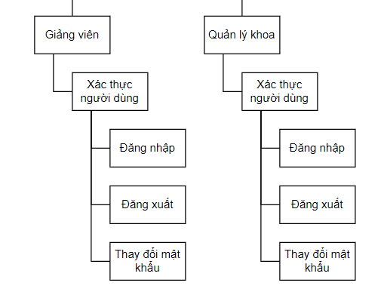

Sơ đồ use case xác thực người dùng
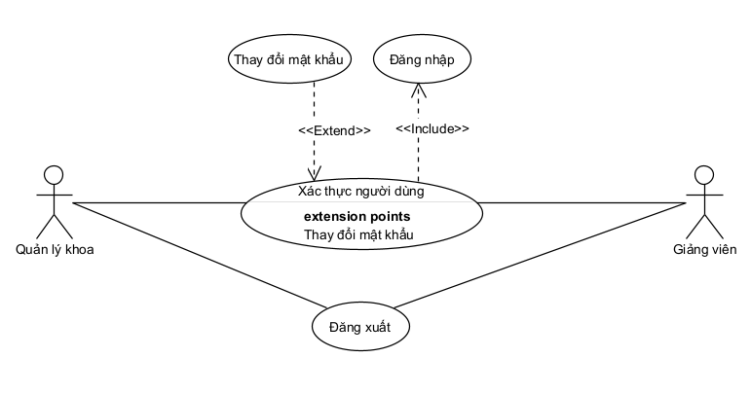

Mô tả use case xác thực người dùng
Tên Use case | Xác thực người dùng
Actor | Giảng viên, quản lý khoa
Mô tả | Cho phép giảng viên đăng nhập vào website bằng tài khoản đăng kí, đổi mật khẩu, đăng xuất và cho phép người quản trị đăng nhập vào website ,đăng xuất,
Pre-conditions | Tài khoản Actor đã được tạo sẵn  Tài khoản Actor đã phân quyền
Post-conditions | Success: Actor đăng nhập vào website thành công  Fail: Tài khoản, mật khẩu Actor không đúng  Fail: Tài khoản bị khóa
Luồng sự kiện chính | - Actor truy cập vào trang đăng nhập  - Actor điền tài khoản và mật khẩu trong form  - Actor nhấn nút đăng nhập  - Hệ thống xác thực thông tin thành công  - Hiển thị màn hình website đã đăng nhập  - Actor nhấn nút đăng xuất  - Hủy màn hình website đã đăng nhập  Rẽ nhánh 1 :  4.1. Tài khoản rỗng  4.2. Thông báo “Tài khoản hoặc mật khẩu không đúng”  4.3. Lập lại bước 2  Rẽ nhánh 2 :  4.1. Mật khẩu rỗng  4.2. Thông báo “Tài khoản hoặc mật khẩu không đúng”  4.3. Lập lại bước 2  Rẽ nhánh 3 :  4.1. Mật khẩu >=10 kí tự và >15 kí tự  4.2. Thông báo “Tài khoản hoặc mật khẩu không đúng”  4.3. Lập lại bước 2  Rẽ nhánh 4 :  4.1. Tài khoản >=10 kí tự và >15 kí tự  4.2. Thông báo “Tài khoản hoặc mật khẩu không đúng”  4.3. Lập lại bước 2  Extend Use Case thay đổi mật khẩu
Luồng sự kiện phụ | Actor tắt trình duyệt  Hệ thống hủy màn hình đăng nhập
<Extend Use case> | Thay đổi mật khẩu  - Actor chọn đổi mật khẩu ở mục quản lý tài khoản cá nhân  - Hệ thống hiển thị form thay đổi mật khẩu  - Actor nhập vào form mật khẩu cũ, Actor nhập mật khẩu mới và xác nhận mật khẩu mới  - Actor nhấn nút đổi mật khẩu  - Hệ thống kiểm tra thông tin thay đổi phù hợp  - Hệ thống cập nhật lại thông tin vừa nhập thành công  - Hệ thống hiển thị lại màn hình thay đổi mật khẩu  - Actor nhấn quay lại  - Hủy màn hình đổi mật khẩu  Rẽ nhánh 1:  6.1. Mật khẩu cũ hoặc mật khẩu mới hoặc xác nhận mật khẩu mới rỗng.  6.2 Thông báo “Vui lòng nhập đầy đủ thông tin”  6.2. Lặp lại bước 3 nhập mật khẩu muốn thay đổi  Rẽ nhánh 2:  6.1. Mật khẩu cũ < 10 kí tự hoặc > 30 kí tự.  6.2 Thông báo “Mật khẩu cũ không đúng”  6.2. Lặp lại bước 3 nhập mật khẩu muốn thay đổi  Rẽ nhánh 3:  6.1. Mật khẩu mới < 10 kí tự hoặc > 30 kí tự.  6.2 Thông báo “Mật khẩu mới không đúng”  6.2. Lặp lại bước 3 nhập mật khẩu muốn thay đổi  Rẽ nhánh 4:  6.1. Xác nhận mật khẩu mới < 10 kí tự hoặc > 30 kí tự.  6.2 Thông báo “Mật khẩu nhập lại không đúng”  6.2. Lặp lại bước 3 nhập mật khẩu muốn thay đổi  Rẽ nhánh 5:  6.1. Xác nhận mật khẩu mới < 10 kí tự hoặc > 30 kí tự.  6.2 Thông báo “Mật khẩu nhập lại không đúng”  6.2. Lặp lại bước 3 nhập mật khẩu muốn thay đổi  Rẽ nhánh 6:  6.1. Mật khẩu mới phải có ít nhất một chữ hoa và một kí tự đặt biệt.  6.2 Thông báo “Mật khẩu mới phải có ít nhất một chữ hoa và một ký tự đặc biệt”  6.2. Lặp lại bước 3 nhập mật khẩu muốn thay đổi  Rẽ nhánh 7:  6.1. Mật khẩu mới == mật khẩu cũ.  6.2 Thông báo “Mật khẩu mới không được trùng với mật khẩu cũ”  6.2. Lặp lại bước 3 nhập mật khẩu muốn thay đổi  Rẽ nhánh 8:  6.1. Mật khẩu mới khác xác nhận mật khẩu mới.  6.2 Thông báo “Mật khẩu nhập lại không đúng”  6.2. Lặp lại bước 3 nhập mật khẩu muốn thay đổi

Sơ đồ dữ liệu của xác thực người dùng
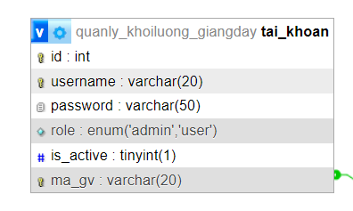

Sơ đồ tuần tự của xác thực người dùng

Sơ đồ tuần tự đăng nhập
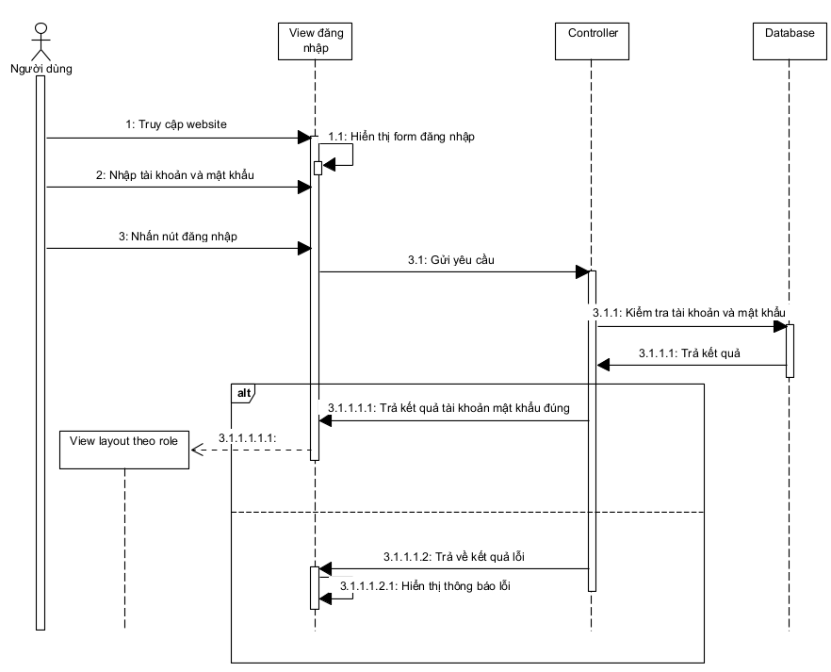

Sơ đồ tuần tự thay đổi mật khẩu
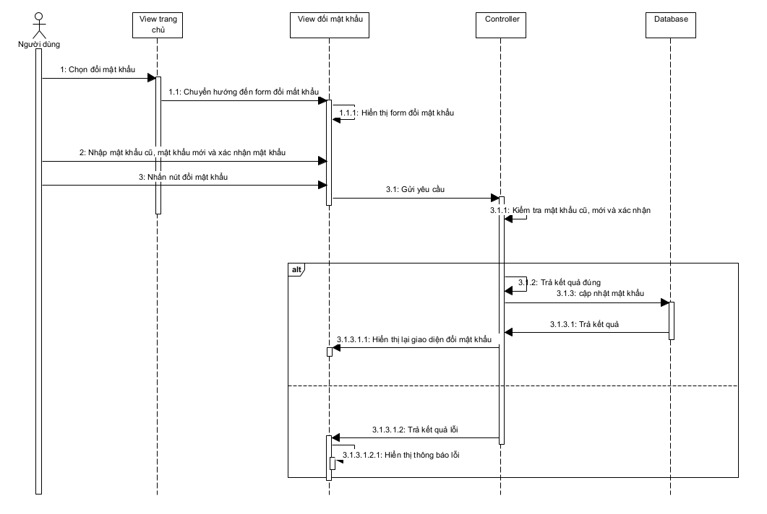

Sơ đồ trạng thái của xác thực người dùng

Sơ đồ trạng thái đăng nhập
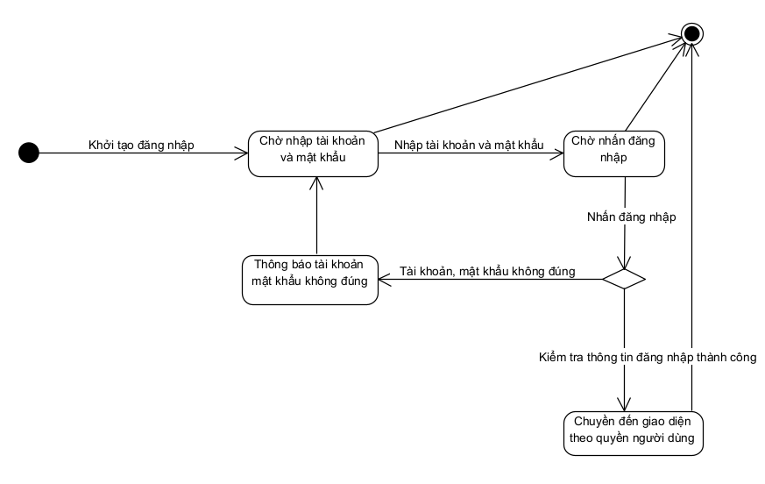

Sơ đồ trạng thái đổi mật khẩu
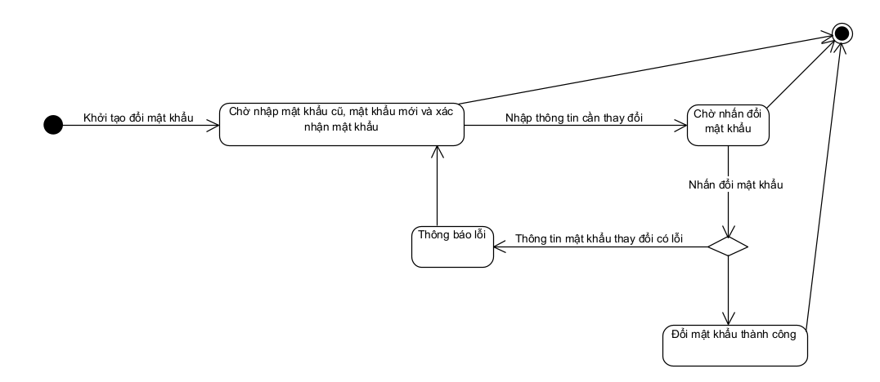

Sơ đồ trạng thái đăng xuất
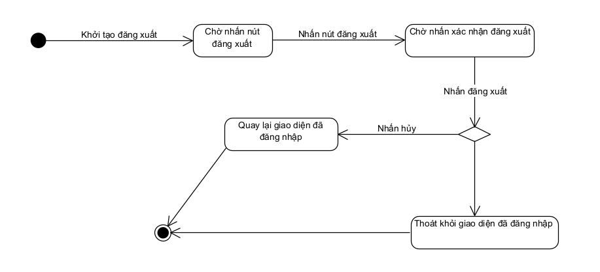

Thiết kế module import file excel

Sơ đồ chức năng imprort file excel
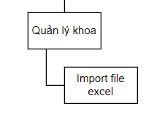

Sơ đồ use case xác imprort file excel
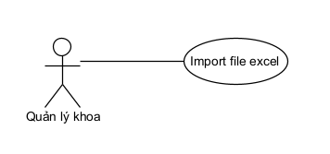

Mô tả use case improt file excel
Tên Use case | Import file excel
Actor | Quản lý khoa
Mô tả | Người quản trị hệ thống muốn có khả năng nhập thông tin thời khóa biểu giảng dạy từ một file Excel vào hệ thống quản lý giảng dạy để tự động thêm dữ liệu vào hệ thống nếu là lần đầu nhập và các lần sau sẽ tự động cập nhật trên dữ liệu trước đó.
Pre-conditions | Tài khoản Actor đã đăng nhập  Tài khoản Actor đã phân quyền quản lý khoa
Post-conditions | Success: Thời khóa biểu giảng dạy được cập nhật và hiển thị chính xác trên hệ thống, nhận được thông báo import dữ liệu thành công .  Fail: Nhận thông báo các lỗi phát sinh trong quá trình import.
Luồng sự kiện chính | - Chọn mục import file  - Hệ thống hiện thị form import  - Actor chọn option học kì và nhập năm học.  - Actor chọn file excel chứa thông tin người khóa biểu giảng dạy cần import.  - Actor nhấn import  - Hệ thống kiểm tra file import thành công.  - Hệ thống kiểm tra dữ liệu bên trong file import thành công.  - Hệ thống tiến hành đọc và tích hợp dữ liệu file excel vào cơ sở dữ liệu của hệ thống. Bao gồm cập nhật thời khóa biểu, môn học, giảng viên …  - Thông báo ”Import dữ liệu thành công!”.  Rẽ nhánh 1 :  6.1. Quá trình import xảy ra lỗi.  6.2. Thông báo “Có lỗi xảy ra khi tải tệp lên máy chủ!”  6.3. Lập lại bước 3  Rẽ nhánh 2 :  6.1. File import >= 2mb.  6.2. Thông báo “Kích thước tệp quá lớn. Vui lòng tải lên tệp nhỏ hơn 2MB!”  6.3. Lập lại bước 3  Rẽ nhánh 3 :  6.1. File import không đúng định dạng có đuôi .xlsx hoặc .xls.  6.2. Thông báo “Chỉ chấp nhận tệp Excel có định dạng .xlsx hoặc .xls!”  6.3. Lập lại bước 3  Rẽ nhánh 4 :  6.1. File import không đúng định dạng có đuôi .xlsx hoặc .xls.  6.2. Thông báo “Chỉ chấp nhận tệp Excel có định dạng .xlsx hoặc .xls!”  6.3. Lập lại bước 3  Rẽ nhánh 5 :  7.1. Cột mã môn học bị rỗng.  7.2. Thông báo “Mã môn học không được gửi hoặc bị thiếu”  7.3. Lập lại bước 3  Rẽ nhánh 6 :  7.1. Cột tên môn học bị rỗng.  7.2. Thông báo “Dữ liệu môn học không đầy đủ”  7.3. Lập lại bước 3  Rẽ nhánh 7 :  7.1. Mã môn học không phải 1 chuỗi  7.2. Thông báo “Mã môn học phải là một chuỗi”  7.3. Lập lại bước 3  Rẽ nhánh 8 :  7.1. Cột mã giảng viên học bị rỗng.  7.2. Thông báo “Mã giảng viên không được gửi hoặc bị thiếu”  7.3. Lập lại bước 3  Rẽ nhánh 9 :  7.1. Cột họ giảng viên hoặc cột tên giảng viên bị rỗng.  7.2. Thông báo “Dữ liệu giảng viên không đầy đủ”  7.3. Lập lại bước 3  Rẽ nhánh 10 :  7.1. Mã giảng viên không phải 1 chuỗi  7.2. Thông báo “Mã giảng viên phải là một chuỗi”  7.3. Lập lại bước 3  Rẽ nhánh 11 :  7.1. Cột mã lớp học bị rỗng  7.2. Thông báo “Mã lớp không được gửi hoặc bị thiếu”  7.3. Lập lại bước 3  Rẽ nhánh 12 :  7.1. Cột sĩ số bị rỗng.  7.2. Thông báo “Dữ liệu lớp không đầy đủ”  7.3. Lập lại bước 3  Rẽ nhánh 13 :  7.1. Mã lớp không phải 1 chuỗi  7.2. Thông báo “Mã lớp phải là một chuỗi”  7.3. Lập lại bước 3  Rẽ nhánh 14 :  7.1. Cột mã lớp môn học bị rỗng  7.2. Thông báo “Mã lớp môn học không được gửi hoặc bị thiếu”  7.3. Lập lại bước 3  Rẽ nhánh 15 :  7.1. Một trong các cột thuộc dữ liệu lớp môn học rỗng  7.2. Thông báo “Dữ liệu lớp môn học không đầy đủ”  7.3. Lập lại bước 3  Rẽ nhánh 15 :  7.1. Mã lớp môn học không phải là 1 chuỗi số nguyên  7.2. Thông báo “Mã lớp lớp môn học phải là một chuỗi số nguyên”  7.3. Lập lại bước 3  Rẽ nhánh 16 :  7.1. Kiểm tra mã học kì và môn học tồn tại  7.2. Thực hành cập nhật dữ liệu  7.3. Thực hiện bước 8.  Rẽ nhánh 17 :  7.1. Kiểm tra mã học kì và môn học không tồn tại  7.2. Thực hành thêm dữ liệu  7.3. Thực hiện bước 8.
Luồng sự kiện phụ | Actor nhấn nút quay lại  Hệ thống hủy màn hình import file.

Sơ đồ dữ liệu của imprort file excel
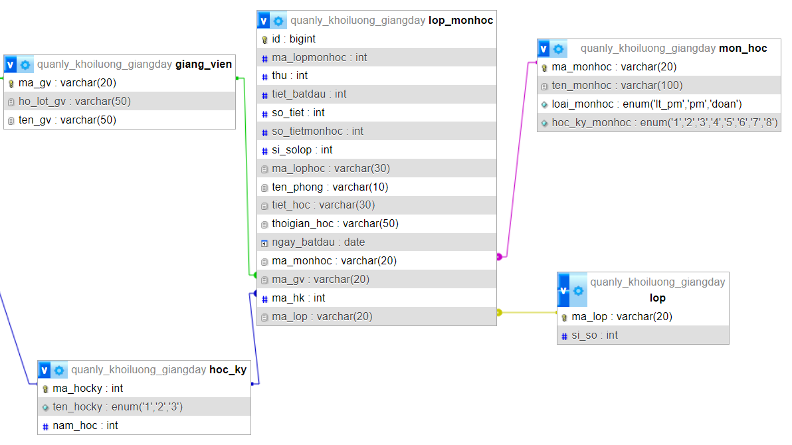

Sơ đồ tuần tự của imprort file excel
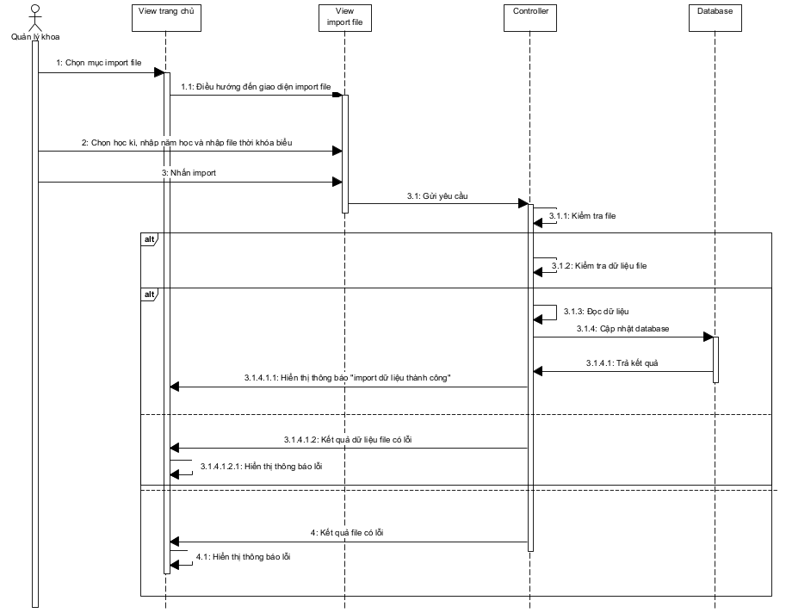

Sơ đồ trạng thái của imprort file excel
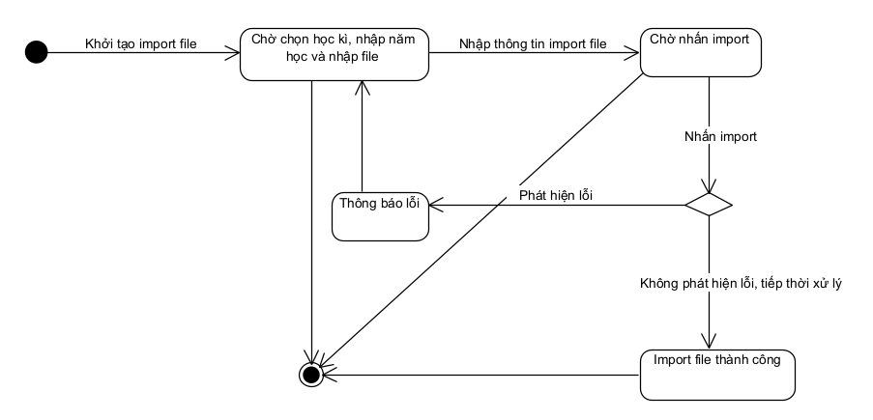

Thiết kế cho module quản lý thông tin giảng dạy

Sơ đồ chức năng quản lý thông tin giảng dạy
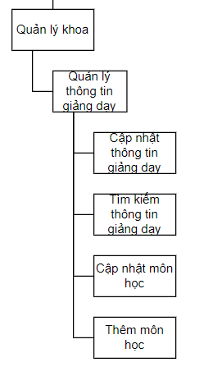

Sơ đồ use case xác quản lý thông tin giảng dạy
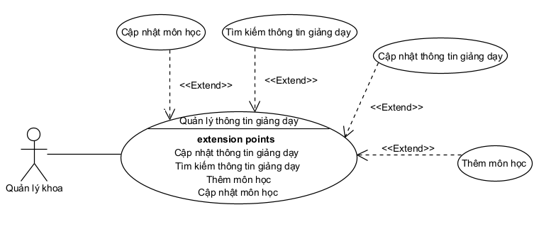

Mô tả use case quản lý thông tin giảng dạy
Tên Use case | Quản lý thông tin giảng dạy
Actor | Quản lý khoa
Mô tả | Cho phép quản lý khoa tìm kiếm nhanh chóng các thông tin liên quan đến giảng dạy, sửa đổi sĩ số lớp học môn học, thêm môn học mới, cập nhật các môn học có sẵn.
Pre-conditions | Tài khoản Actor đã được đăng nhập  Tài khoản Actor đã phân quyền quản lý khoa
Post-conditions | Success: Dữ liệu được cập nhật thành công và quản lý khoa quay lại giao diện quản lý.  Fail: Nếu có lỗi xảy ra trong quá trình cập nhật, hệ thống sẽ thông báo và quay lại cập nhật.
Luồng sự kiện chính | - Actor chọn mục giảng dạy  - Quản lý khoa thực hiện các chức năng  Extend Use Case cập nhật thông tin giảng dạy  Extend Use Case tìm kiếm thông tin giảng dạy  Extend Use Case thêm môn học  Extend Use Case cập nhật môn học
Luồng sự kiện phụ | Actor nhấn nút hủy  Hệ thống hủy màn hình quản lý thông tin giảng dạy, quay lại giao diện trước đó.
<Extend Use Case> | Cập nhật thông tin giảng dạy  - Actor chọn mục danh sách giảng dạy  - Actor chọn 1 hàng thời khóa biểu cần thay đổi  - Hiển thị form cập nhật  - Actor chỉnh sửa các thông tin cần thiết  - Actor nhấn “Xác nhận” các thay đổi  - Hệ thống kiếm tra thông tin  - Hệ thống cập nhật dữ liệu  - Quay lại giao diện quản lý  Rẽ nhánh 1:  6.1. Kiểm tra thông tin nếu không hợp lệ theo yêu cầu  6.2. Thông báo lỗi và yêu cầu Actor nhập lại thông tin cần thiết.  6.3. Lặp lại bước 3
<Extend Use Case> | Tìm kiếm thông tin giảng dạy  - Actor chọn mục danh sách giảng dạy  - Hiển thị danh sách giảng dạy  - Actor nhập thông tin tìm kiếm vào thanh tìm kiếm  - Actor nhấp vào icon tìm kiếm  - Hệ thống kiểm tra kết quả  - Hiển thị kết quả tồn tại.  Rẽ nhánh 1:  6.1. Kiểm tra thông tin không tồn tại  6.2. Hiển thị thông báo “không tìm thấy dữ liệu”.  6.3. Lặp lại bước 3
<Extend Use Case> | Thêm môn học  - Actor chọn mục quản lý môn học  - Hiển thị giao diên quản lý môn học  - Actor chọn vào thêm môn học mới  - Hiển thị form nhập thông tin thêm môn học  - Nhập thông tin thêm môn học  - Actor nhấn xác nhận  - Hệ thống kiểm tra thông tin trên form thành công  - Hệ thống lưu dữ liệu môn học  - Xóa đi dữ liệu vừa thêm trên giao diện  - Actor nhấn nút hủy  - Quay về giao diện môn học  Rẽ nhánh 1:  7.1. Mã môn học rỗng  7.2. Thông báo “Mã môn học không được để trống !”  7.3. Lặp lại bước 5  Rẽ nhánh 2:  7.1. Tên môn học rỗng  7.2. Thông báo “Tên môn học không được để trống !”  7.3. Lặp lại bước 5  Rẽ nhánh 3:  7.1. Mã môn học chỉ chứa các kí số  7.2. Thông báo “Mã môn học không được chỉ chứa các ký tự số !”  7.3. Lặp lại bước 5  Rẽ nhánh 4:  7.1. Mã môn học tồn tại kí tự đặc biệt  7.2. Thông báo “Mã môn học chỉ chứa ký tự chữ cái, số và dấu cách !”  7.3. Lặp lại bước 5  Rẽ nhánh 5:  7.1. Tên môn học chỉ chứa các kí số  7.2. Thông báo “Tên môn học không được chỉ chứa các ký tự số !”  7.3. Lặp lại bước 5  Rẽ nhánh 6:  7.1. Tên môn học tồn tại kí tự đặc biệt  7.2. Thông báo “Tên môn học chỉ chứa ký tự chữ cái, số và dấu cách !”  7.3. Lặp lại bước 5  Rẽ nhánh 7:  7.1. Mã môn học đã có  7.2. Thông báo “Môn học đã tồn tại!”  7.3. Lặp lại bước 5  Rẽ nhánh 8:  7.1. Mã môn học < 7 hoặc >15 kí tự  7.2. Thông báo “Độ dài của mã môn học phải từ 7 đến 15 kí tự!”  7.3. Lặp lại bước 5  Rẽ nhánh 9:  7.1. Tên môn học < 7 hoặc >15 kí tự  7.2. Thông báo “Độ dài của tên môn học phải từ 7 đến 15 kí tự!”  7.3. Lặp lại bước 5
<Extend Use Case> | Cập nhật môn học  - Actor chọn mục quản lý môn học  - Hiển thị giao diện quản lý môn học  - Actor chọn một hàng cần cập nhật  - Hiện thị form cập nhật  - Actor nhập thông tin thay đổi  - Actor nhấn xác nhận  - Hiển thị thông báo xác nhận cập nhật  - Nhấn xác nhận  - Hệ thống kiểm tra thông tin  - Hệ thống cập nhật dữ liệu  - Thông báo “cập nhật dữ liệu thành công”  - Quay lại giao diện quản lý  Rẽ nhánh 1:  9.1. Tên môn học bị rỗng  9.2. Thông báo “Tên môn học không được để trống !”  9.3. Lặp lại bước 7  Rẽ nhánh 2:  9.1. Tên môn <3 hoặc >100 kí tự  9.2. Thông báo “Độ dài tên môn học phải từ 3 đến 100 ký tự!”  9.3. Lặp lại bước 7  Rẽ nhánh 3:  9.1. Tên môn tồn tại kí tự đặc biệt  9.2. Thông báo “Tên môn học chỉ được chứa ký tự chữ cái, số và dấu cách!”  9.3. Lặp lại bước 7  Rẽ nhánh 4:  9.1. Tên môn chỉ chứa kí tự số  9.2. Thông báo “Tên môn học không chỉ chứa các ký tự số!”  9.3. Lặp lại bước 7

Sơ đồ dữ liệu của quản lý thông tin giảng dạy
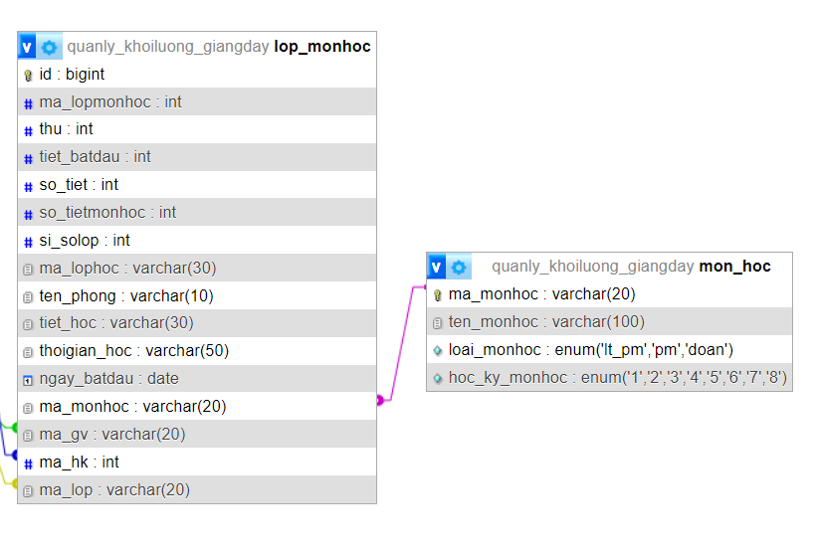

Sơ đồ tuần tự của quản lý thông tin giảng dạy

Cập nhật thông tin giảng dạy
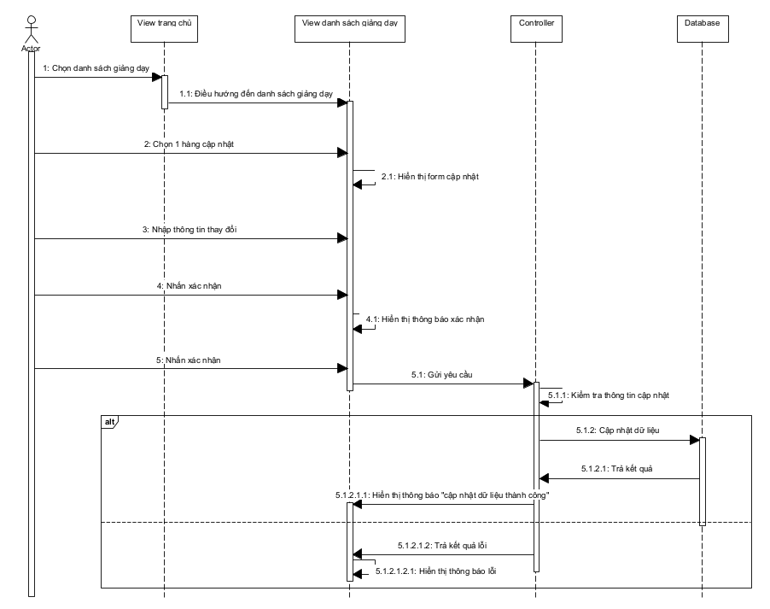

Tìm kiếm thông tin giảng dạy
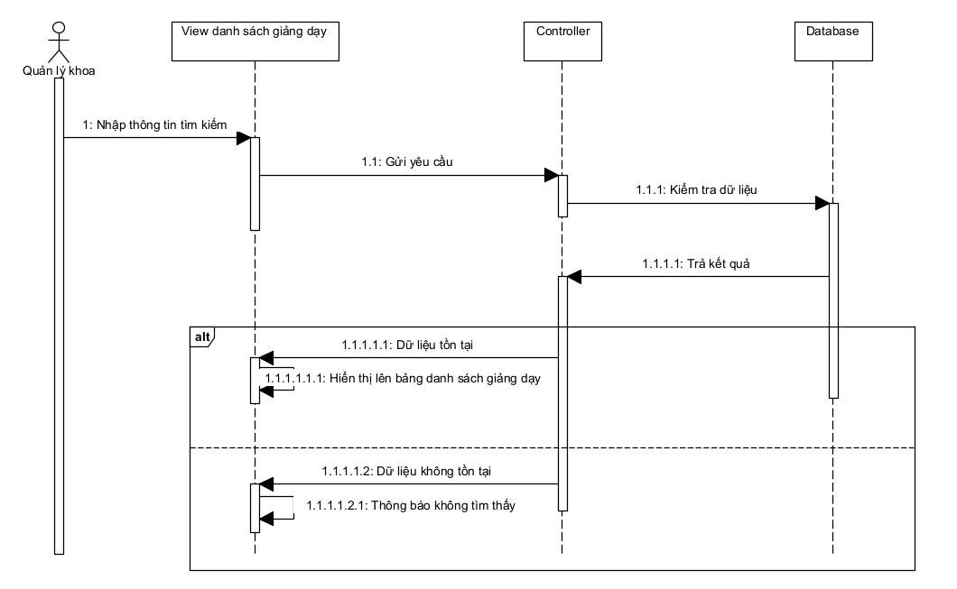

Thêm môn học
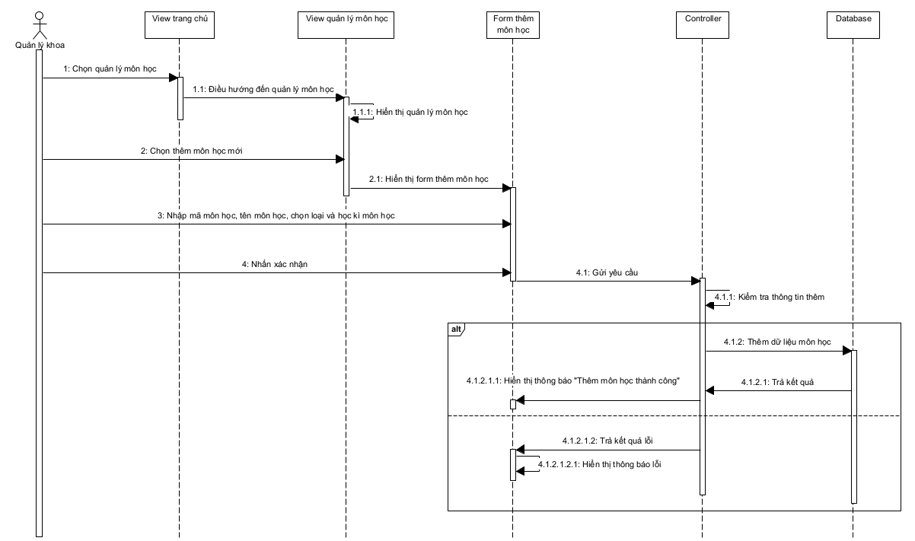

Cập nhật môn học
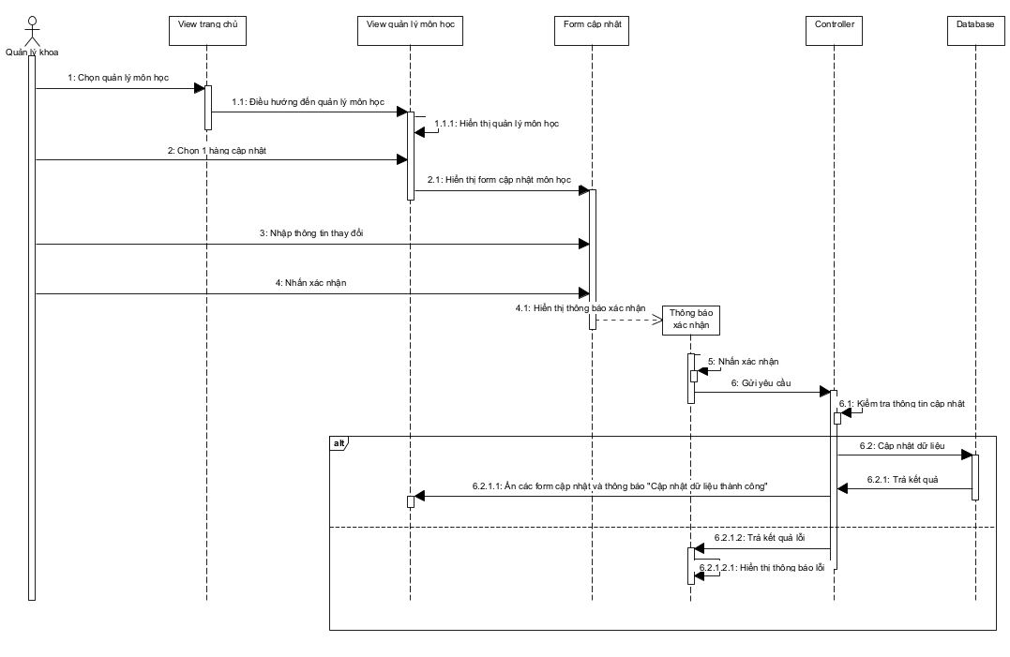

Sơ đồ trạng thái của quản lý thông tin giảng dạy

Cập nhật thông tin giảng dạy
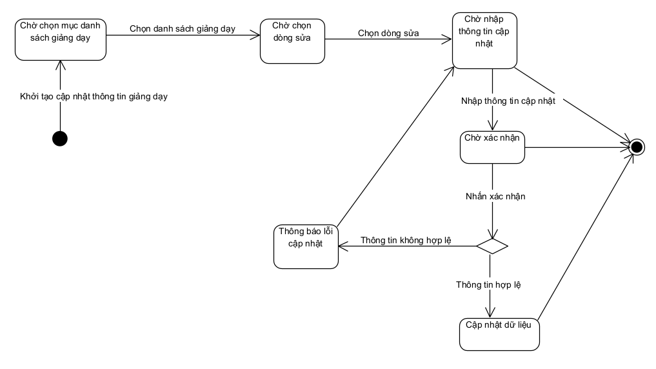

Tìm kiếm thông tin giảng dạy
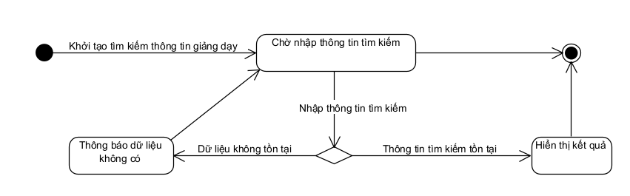

Thêm môn học
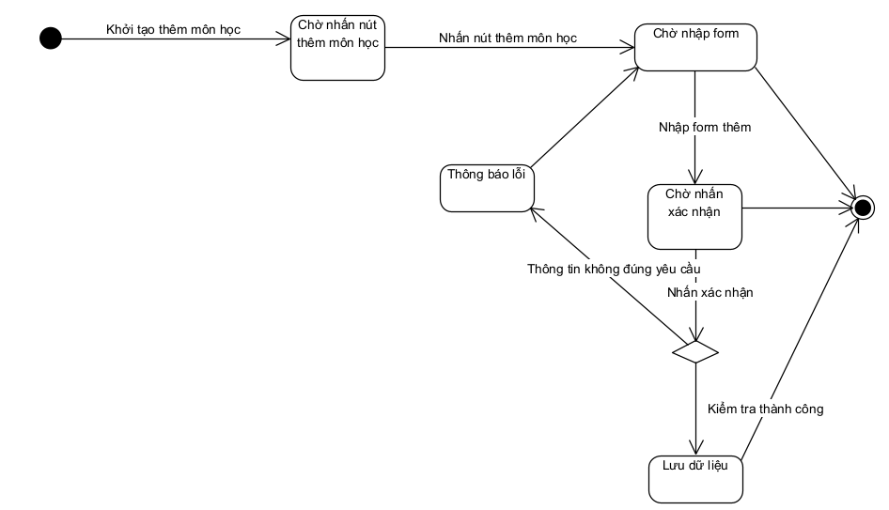

Cập nhật môn học
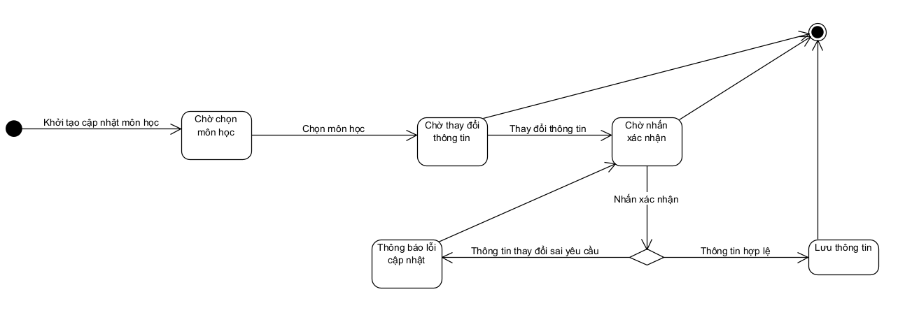

Thiết kế module quản lý tài khoản giảng viên

Sơ đồ chức năng quản lý tài khoản nhân viên
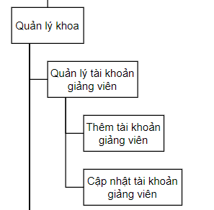

Sơ đồ use case quản lý tài khoản giảng viên
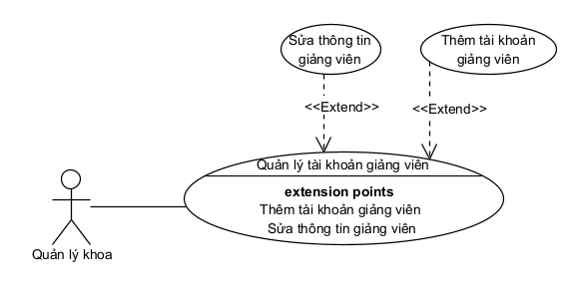

Mô tả use case quản lý tài khoản giảng viên
Tên Use case | Quản lý tài khoản giảng viên
Actor | Người quản trị
Mô tả | Cho phép người quản trị thêm, sửa các tài khoản của giảng viên
Pre-conditions | Đã đăng nhập với quyền người quản trị
Post-conditions | Success: Tài khoản của giảng viên đã được cập nhật, thêm thành công.  Fail: Tài khoản không được thêm, cập nhật.
Luồng sự kiện chính | - Actor chọn quản lý tài khoản  - Quản lý khoa thực hiện các chức năng  Extend Use Case thêm tài khoản giảng viên  Extend Use Case cập nhật tài khoảng giảng viên
Luồng sự kiện phụ | Actor nhấn nút trang chủ  Hệ thống hủy màn hình quản lý
<Extend Use Case> | Cập nhật tài khoản  - Actor chọn tài khoản cần thay đổi  - Hiển thị form cập nhật  - Actor nhập các thông tin cần thay đổi  - Actor nhấn cập nhật  - Hệ thống kiểm tra thông tin cập nhật thành công  - Hủy màn hình form cập nhật tài khoản giảng viên  - Màn hình hiển thị thông tin tài khoản giảng viên vừa cập nhật  Rẽ nhánh 1:  5.1. Tài khoản cập nhật bị trùng  5.2. Thông báo “Tài khoản đã được đăng ký”  5.3. Lặp lại bước 3  Rẽ nhánh 2:  5.1. Tài khoản rỗng  5.2. Thông báo “Vui lòng nhập tài khoản”  5.3. Lặp lại bước 3  Rẽ nhánh 3:  5.1. Tài khoản < 10 hoặc >15 kí tự  5.2. Thông báo “Tài khoản phải có từ 10 đến 15 ký tự”  5.3. Lặp lại bước 3  Rẽ nhánh 4:  5.1. Mật khẩu rỗng  5.2. Thông báo “Vui lòng nhập mật khẩu”  5.3. Lặp lại bước 3  Rẽ nhánh 5:  5.1. Mật khẩu < 10 hoặc >15 kí tự  5.2. Thông báo “Mật khẩu phải có từ 10 đến 15 ký tự”  5.3. Lặp lại bước 3  Rẽ nhánh 6 :  5.1. Mật khẩu không đúng định dạng yêu cầu  5.2. Thông báo “Mật khẩu phải chứa ít nhất một chữ hoa và một ký tự đặc biệt”  5.3. Lập lại bước 4
<Extend Use case> | Thêm tài khoản  - Actor truy cập vào trang quản lý tài khoản giảng viên  - Actor chọn thêm tài khoản  - Hiện thị form thêm tài khoản  - Actor chọn giảng viên, nhập tài khoản, mật khẩu, chọn user, chọn hoạt động  - Actor chọn thêm  - Hệ thống kiểm tra dữ liệu thêm thành công  - Dữ liệu tài khoản thêm thành công  - Hủy màn hình form thêm tài khoản giảng viên.  - Màn hình hiển thị thông tin tài khoản giảng viên vừa tạo  Rẽ nhánh 1 :  6.1. Tài khoản bị trùng  6.2. Thông báo “Tài khoản đã được đăng ký”  6.3. Lập lại bước 4  Rẽ nhánh 2 :  6.1. Tài khoản rỗng  6.2. Thông báo “Vui lòng nhập tài khoản”  6.3. Lập lại bước 4  Rẽ nhánh 3 :  6.1. Mật khẩu rỗng  6.2. Thông báo “Vui lòng nhập mật khẩu”  6.3. Lập lại bước 4  Rẽ nhánh 4 :  6.1. Tài khoản < 10 hoặc >15 kí tự  6.2. Thông báo “Tài khoản phải có từ 10 đến 15 ký tự”  6.3. Lập lại bước 4  Rẽ nhánh 5 :  6.1. Mật khẩu < 10 hoặc >15 kí tự  6.2. Thông báo “Mật khẩu phải có từ 10 đến 15 ký tự”  6.3. Lập lại bước 4  Rẽ nhánh 6 :  6.1. Mật khẩu không đúng định dạng yêu cầu  6.2. Thông báo “Mật khẩu phải chứa ít nhất một chữ hoa và một ký tự đặc biệt”  6.3. Lập lại bước 4

Sơ đồ dữ liệu của quản lý tài khoản giảng viên
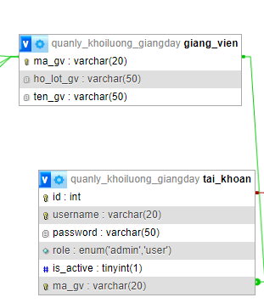

Sơ đồ tuần tự của quản lý tài khoản giảng viên

Sơ đồ tuần tự cập nhật tài khoản giảng viên
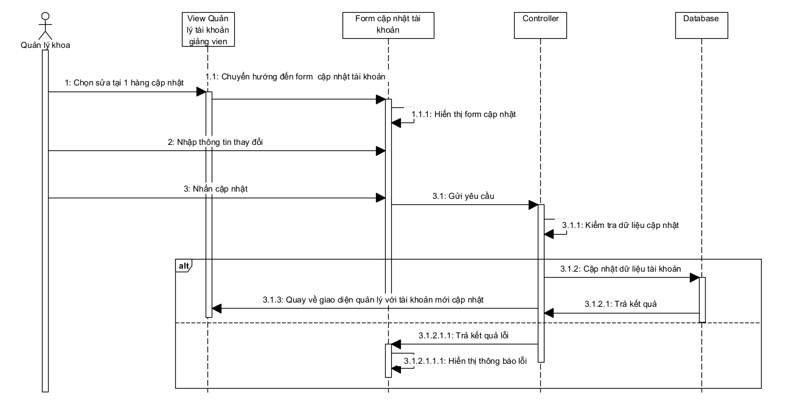

Sơ đồ tuần tự thêm tài khoản giảng viên
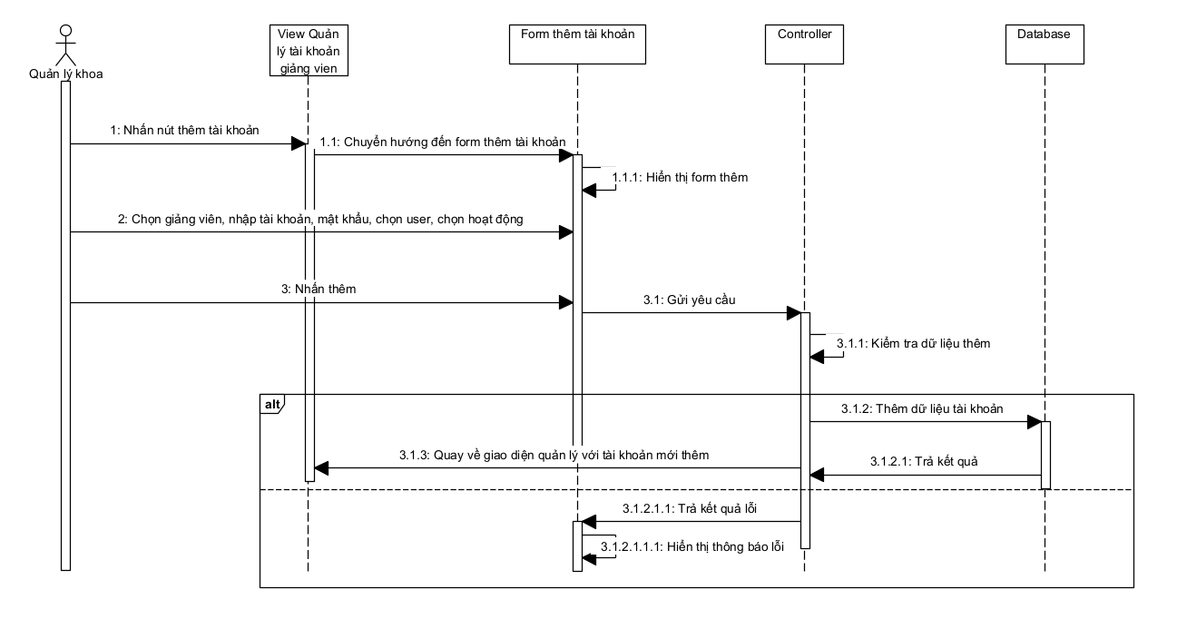

Sơ đồ trạng thái của quản lý tài khoản giảng viên

Sơ đồ trạng thái cập nhật tài khoản giảng viên
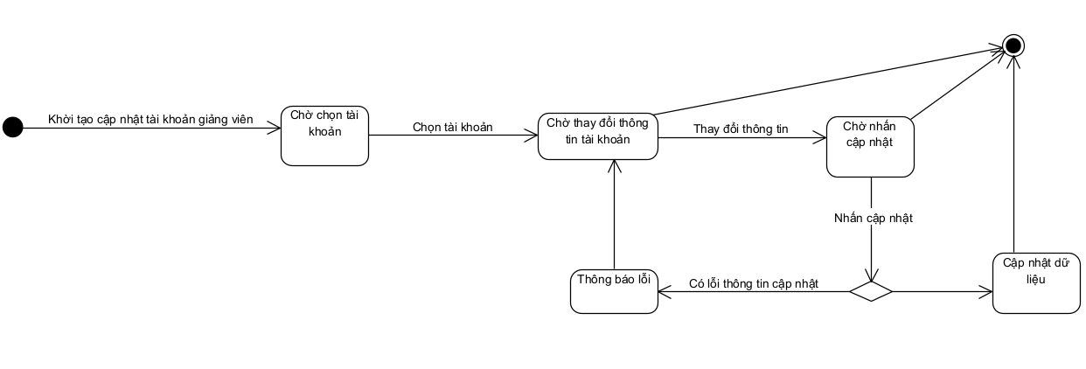

Sơ đồ trạng thái thêm tài khoản giảng viên
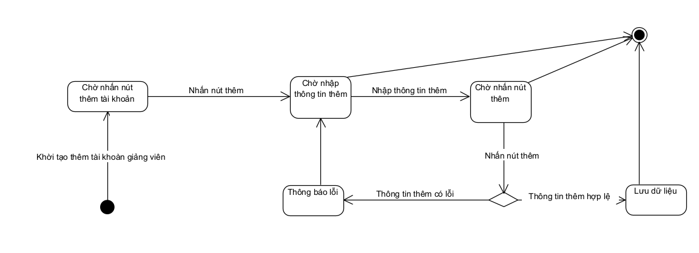

Thiết kế module xác nhận và thông báo

Sơ đồ chức năng xác nhận và thông báo

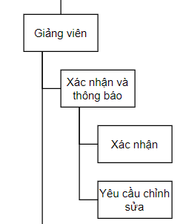
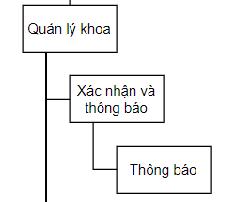

Sơ đồ use case xác nhận và thông báo
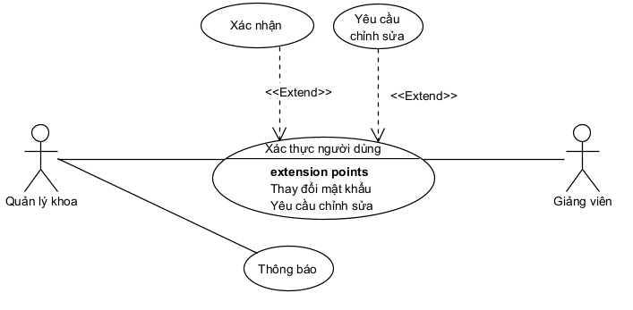

Mô tả use case xác nhận và thông báo
Tên Use case | Xác nhận và thông báo
Actor | Giảng viên
Mô tả | Cho phép giáo viên nhận thông báo từ các cập nhật đến từ người quản trị, xác nhận hoặc yêu cầu người quản trị chỉnh sửa nội dung
Pre-conditions | Đã đăng nhập với tư cách người dùng (Giảng viên)
Post-conditions | Success: Yêu cầu đã được gửi, xác nhận dữ liệu thành công.  Fail: Gửi yêu cầu thất bại, xác nhận dữ liệu thất bại.
Luồng sự kiện chính | - Truy cập trang chủ cá nhân  - Thực hiện các chức năng  Extend Use case xác nhận  Extend Use case yêu cầu chỉnh sửa
Luồng sự kiện phụ | Actor nhấn nút hủy  Hệ thống hủy màn hình yêu cầu chỉnh sủa/ thông báo xác nhận
<Extend Use case> | Xác nhận  - Select học kì muốn xác nhận  - Hiển thị thông tin khối lượng thống kê cá nhân  - Nhấn nút xác nhận  - Hiển thị form xác nhận  - Nhấn xác nhận  - Hệ thống cập nhật dữ liệu xác nhận cho khối lượng thống kê  - Hủy form xác nhận quay về giao diện trang chủ  Rẽ nhánh 1:  3.1 Học kì đã xác nhận  3.2 Nút xác nhận bị disable  3.3 Lặp lại bước 1
<Extend Use case> | Yêu cầu chỉnh sửa  - Nhấn nút yêu cầu chỉnh sửa  - Hiển thị form yêu cầu  - Nhập tiêu đề và nội dung  - Nhấn gửi yêu cầu  - Kiểm tra dữ liệu yêu cầu  - Gửi yêu cầu và lưu dữ liệu thành công  - Thông báo gửi yêu cầu thành công  - Hủy form yêu cầu và quay lại trang chủ  Rẽ nhánh 1:  5.1 Tiêu đề rỗng  5.2 Lặp lại nước 3

Tên Use case | Thông báo
Actor | Quản lý khoa
Mô tả | Cho phép người quản trị gửi thông báo đến các tài khoản giảng viên
Pre-conditions | Đã đăng nhập với tư cách người quản trị
Post-conditions | Success: Thông báo đã được gửi  Fail: Gửi thất bại/ đã xảy ra lỗi.
Luồng sự kiện chính | - Actor chọn mục gửi thông báo  - Hiển thị giao diện gửi thông báo  - check tài khoản giảng viên  - Nhấn nút nhập thông báo  - Hiển thị form nhập thông báo  - Điền tiêu đề, nôi dung  - Nhấn gửi đi  - Màn hình hiển thị thông báo “Gửi thông báo thành công”  - Actor hủy màn hình thông báo  Rẽ nhánh 1 :  7.1. Tiêu đề rỗng  7.2. Lặp lại bước 6  Rẽ nhánh 2:  4.1 Chưa check tài khoản giảng viên  4.2 Thông báo “Vui lòng chọn giảng viên”  4.3 Lặp lại bước 3
Luồng sự kiện phụ | Actor nhấn nút hủy  Hệ thống hủy màn hình thông báo

Sơ đồ dữ liệu của xác nhận và thông báo
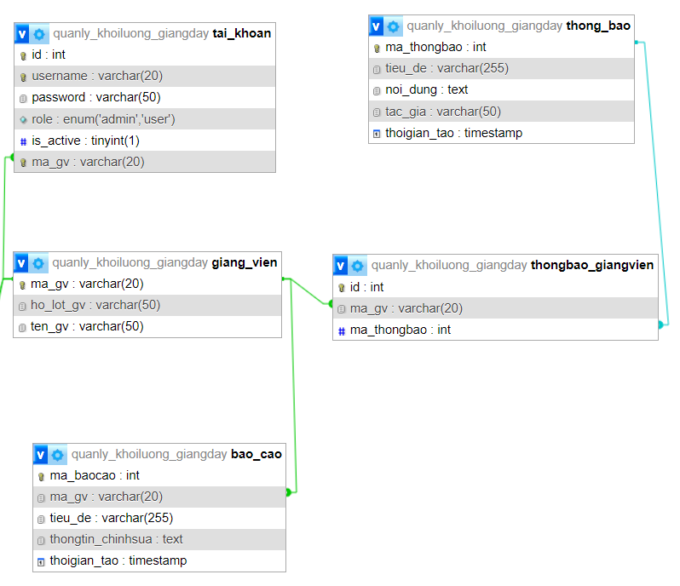

Sơ đồ tuần tự của xác nhận và thông báo

Sơ đồ tuần tự xác nhận
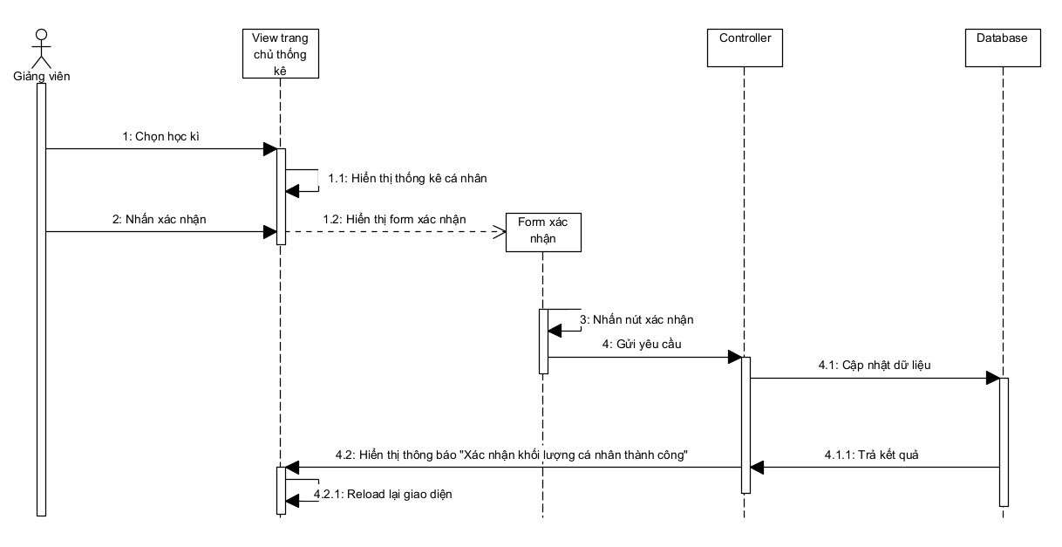

Sơ đồ tuần tự yều cầu chỉnh sửa
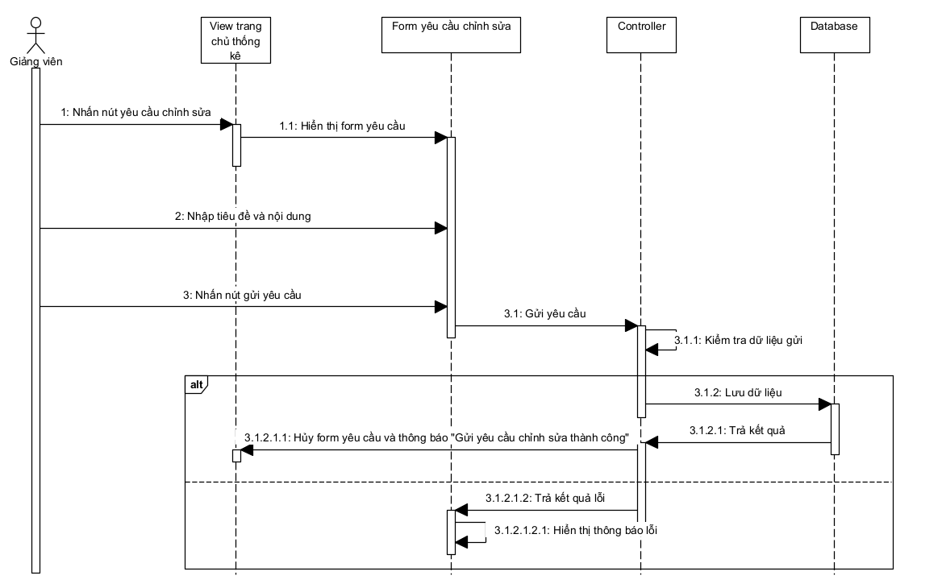

Sơ đồ tuần tự thông báo
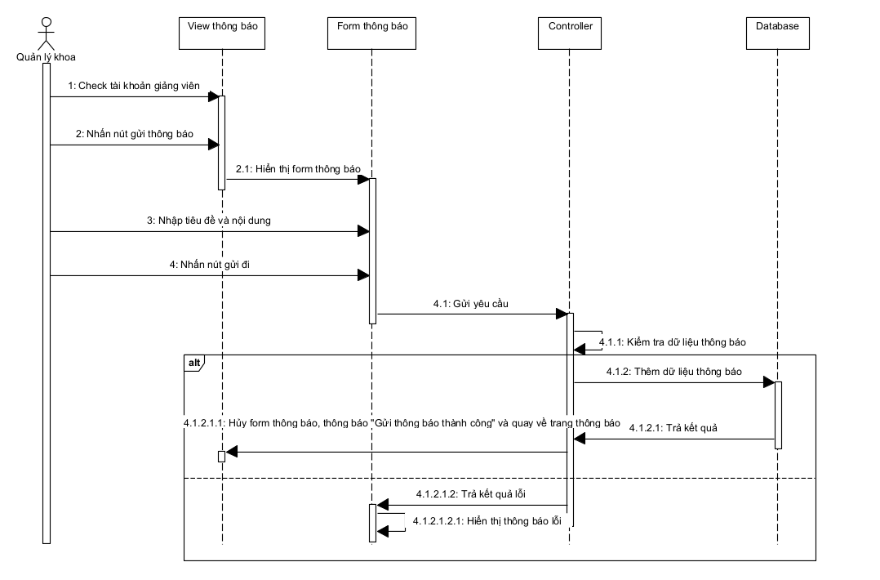

Sơ đồ trạng thái của xác nhận và thông báo

Sơ đồ trạng thái yêu cầu chỉnh sửa
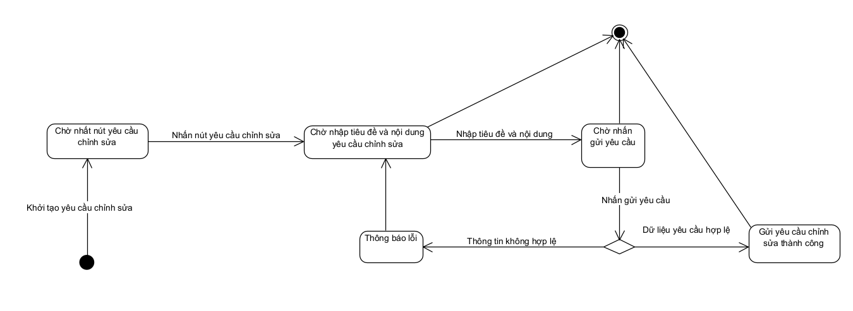

Sơ đồ trạng thái xác nhận
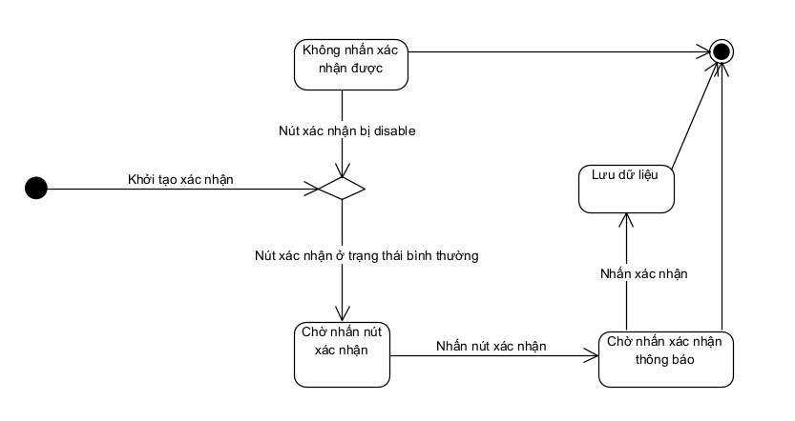

Sơ đồ trạng thông báo
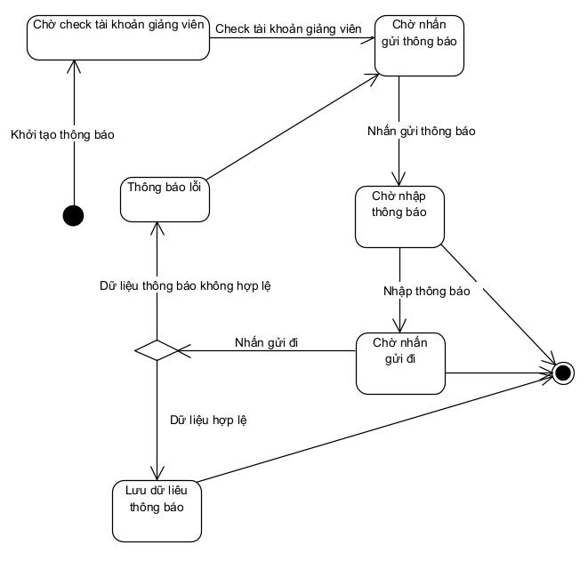

Thiết kế module phân tích thống kê

Sơ đồ chức năng phân tích thống kê
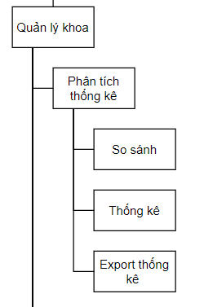

Sơ đồ use case phân tích thống kê
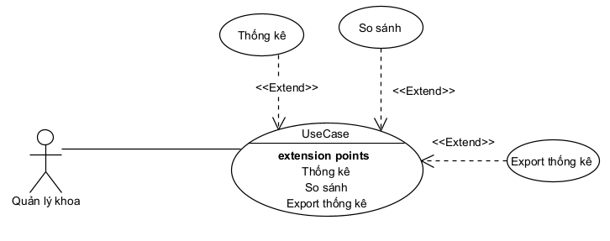

Mô tả use case phân tích thống kê
Tên Use case | Phân tích thống kê
Actor | Quản lý khoa
Mô tả | Cho phép quản lý khoa thống kê theo giảng viên (số lượng nhiều) và học kì, môn học (số lượng nhiều), đồng thời so sánh khối lượng giảng dạy mỗi kì của giảng viên và so sánh giữa các giảng viên, xuất thông kế khối lượng ra file.
Pre-conditions | Tài khoản Actor đã được đăng nhập  Tài khoản Actor đã phân quyền quản lý khoa
Post-conditions | Success: Dữ liệu thống kê so sánh được cập nhật lên giao diện cũng như xuất thành công ra file theo mẫu.  Fail: Nếu có lỗi xảy ra trong quá trình cập nhật, hệ thống sẽ thông báo và quay lại bước cần thiết hoặc hủy bỏ thao tác.
Luồng sự kiện chính | - Actor chọn mục khối lượng giảng dạy  - Quản lý khoa thực hiện các chức năng  Extend Use Case thống kê  Extend Use Case so sánh  Extend Use Case export file
Luồng sự kiện phụ | Actor nhấn nút trang chủ  Hệ thống hủy màn hình phân tích thống kê, quay lại giao diện trước đó.
<Extend Use Case> | Thống kê  - Actor chọn mục thống kê khối lượng  - Hiển thị thống kê tổng hợp của học kì mới nhất.  - Select học kì, Select giảng viên, Select môn học  - Click nút các loại thống kê (Thực hành, Lý thuyết thực hành, Đồ án, Kết quả tổng hợp)  - Bảng thống kê hiển thị kết quả thông kê thành công.  Rẽ nhánh 1:  3.1 Select học kì và giữ mặc định lựa chọn giảng viên và môn học  3.2 Hiển thị bảng thống kê tổng hợp theo các tiêu chí đã chọn.  Rẽ nhánh 2:  3.1 Select học kì và select giảng viên, giữ mặc định môn học  3.2 Chọn nút thống kê tổng hợp  3.3 Hiển thị bảng thống kê tổng hợp theo các tiêu chí đã chọn.  Rẽ nhánh 3:  3.1 Select học kì và giữ mặc định giảng viên, select môn học  3.2 Chọn nút thống kê tổng hợp  3.3 Hiển thị bảng thống kê tổng hợp theo các tiêu chí đã chọn.  Rẽ nhánh 4:  3.1 Select học kì và select giảng viên, select môn học  3.2 Chọn nút thống kê tổng hợp  3.3 Hiển thị bảng thống kê tổng hợp theo các tiêu chí đã chọn  Rẽ nhánh 5:  3.1 Select học kì và giữ mặc định lựa chọn giảng viên và môn học  3.2 Chọn nút thực hành  3.3 Hiển thị bảng thống kê theo loại môn thực hành theo các tiêu chí đã chọn  Rẽ nhánh 6:  3.1 Select học kì và select giảng viên, giữ mặc định môn học  3.2 Chọn nút thực hành  3.3 Hiển thị bảng thống kê theo loại môn thực hành theo các tiêu chí đã chọn  Rẽ nhánh 7:  3.1 Select học kì và giữ mặc định giảng viên, select môn học  3.2 Chọn nút thực hành  3.3 Hiển thị bảng thống kê theo loại môn thực hành theo các tiêu chí đã chọn  Rẽ nhánh 8:  3.1 Select học kì và select giảng viên, select môn học  3.2 Chọn nút thực hành  3.3 Hiển thị bảng thống kê theo loại môn thực hành theo các tiêu chí đã chọn  Rẽ nhánh 9:  3.1 Select học kì và giữ mặc định lựa chọn giảng viên và môn học  3.2 Chọn nút lý thuyết phòng máy  3.3 Hiển thị bảng thống kê theo loại môn lý thuyết phòng máy theo các tiêu chí đã chọn  Rẽ nhánh 10:  3.1 Select học kì và select giảng viên, giữ mặc định môn học  3.2 Chọn nút lý thuyết phòng máy  3.3 Hiển thị bảng thống kê theo loại môn lý thuyết phòng máy theo các tiêu chí đã chọn  Rẽ nhánh 11:  3.1 Select học kì và giữ mặc định giảng viên, select môn học  3.2 Chọn nút lý thuyết phòng máy  3.3 Hiển thị bảng thống kê theo loại môn lý thuyết phòng máy theo các tiêu chí đã chọn  Rẽ nhánh 12:  3.1 Select học kì và select giảng viên, select môn học  3.2 Chọn nút lý thuyết phòng máy  3.3 Hiển thị bảng thống kê theo loại môn lý thuyết phòng máy theo các tiêu chí đã chọn  Rẽ nhánh 9:  3.1 Select học kì và giữ mặc định lựa chọn giảng viên và môn học  3.2 Chọn nút đồ án  3.3 Hiển thị bảng thống kê theo loại môn đồ án – bài tập lớn theo các tiêu chí đã chọn  Rẽ nhánh 10:  3.1 Select học kì và select giảng viên, giữ mặc định môn học  3.2 Chọn nút đồ án  3.3 Hiển thị bảng thống kê theo loại môn đồ án – bài tập lớn theo các tiêu chí đã chọn  Rẽ nhánh 11:  3.1 Select học kì và giữ mặc định giảng viên, select môn học  3.2 Chọn nút đồ án  3.3 Hiển thị bảng thống kê theo loại môn đồ án – bài tập lớn theo các tiêu chí đã chọn  Rẽ nhánh 12:  3.1 Select học kì và select giảng viên, select môn học  3.2 Chọn nút đồ án  3.3 Hiển thị bảng thống kê theo loại môn đồ án – bài tập lớn theo các tiêu chí đã chọn
<Extend Use Case> | So sánh  - Actor chọn mục so sánh khối lượng  - Hiển thị danh sách giảng viên  - Chọn giảng viên  - Nhấn nút so sánh khối lượng giữa các kì của giảng viên hoặc so sánh khối lượng với giảng viên khác.  Rẽ nhánh 1:  4.1. Chọn so sánh theo học kì  4.2 Hiển thị form so sánh theo học kì  4.3. Select 2 học kì mong muốn so sánh  4.4 Hiển thị cột thống kê của 2 học kì  4.5. Nhấn kết quả  4.6. Hiển thị kết luận về tổng khối lượng chênh lệch của kì thứ 2 so với kì thứ 1.  Rẽ nhánh 2:  4.1. Chọn so sánh theo giảng viên  4.2. Hiển thị form so sánh theo giảng viên  4.3. Select giảng viên muốn so sánh  4.4. Select học kì chung của 2 giảng viên  4.5. Hiển thị cột thống kê của giảng viên học kì  4.6. Nhấn kết quả  4.7. Kết luận về tổng khối lượng chênh lệch của giảng viên thứ 1 so với giảng viên thứ 2.  Rẽ nhánh 3:  3.1 Chưa chọn giảng viên  3.2 Thông báo “Vui lòng chọn một giảng viên”  3.2 Lập lại bước 2
<Extend Use Case> | Export thống kê file Excel  - Actor chọn mục thống kê khối lượng  - Hiển thị thống kê tổng hợp  - Nhấn vào các lựa chọn export  Rẽ nhánh 1:  3.1 Lựa chọn export Copy  3.2 Copy bảng thống kê  Rẽ nhánh 2:  3.1 Lựa chọn export CSV  3.2 Tự động tải file CSV về máy.  Rẽ nhánh 3:  3.1 Lựa chọn export Excel  3.2 Tự động tải file Excel về máy.  Rẽ nhánh 4:  3.1 Lựa chọn export PDF  3.2 Tự động tải file PDF về máy.  Rẽ nhánh 5:  3.1 Lựa chọn export Print  3.2 Chuyển sang cấu hình cấu hình print trước khi tải xuống  3.3 Nhấn nút save  3.4 Tự động tải file Print về máy.

Sơ đồ dữ liệu của phân tích thống kê
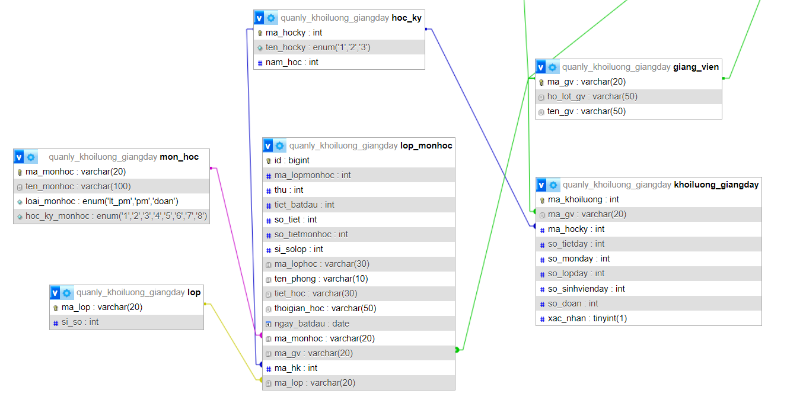

Sơ đồ tuần tự của phân tích thống kê

Sơ đồ tuần tự thống kê
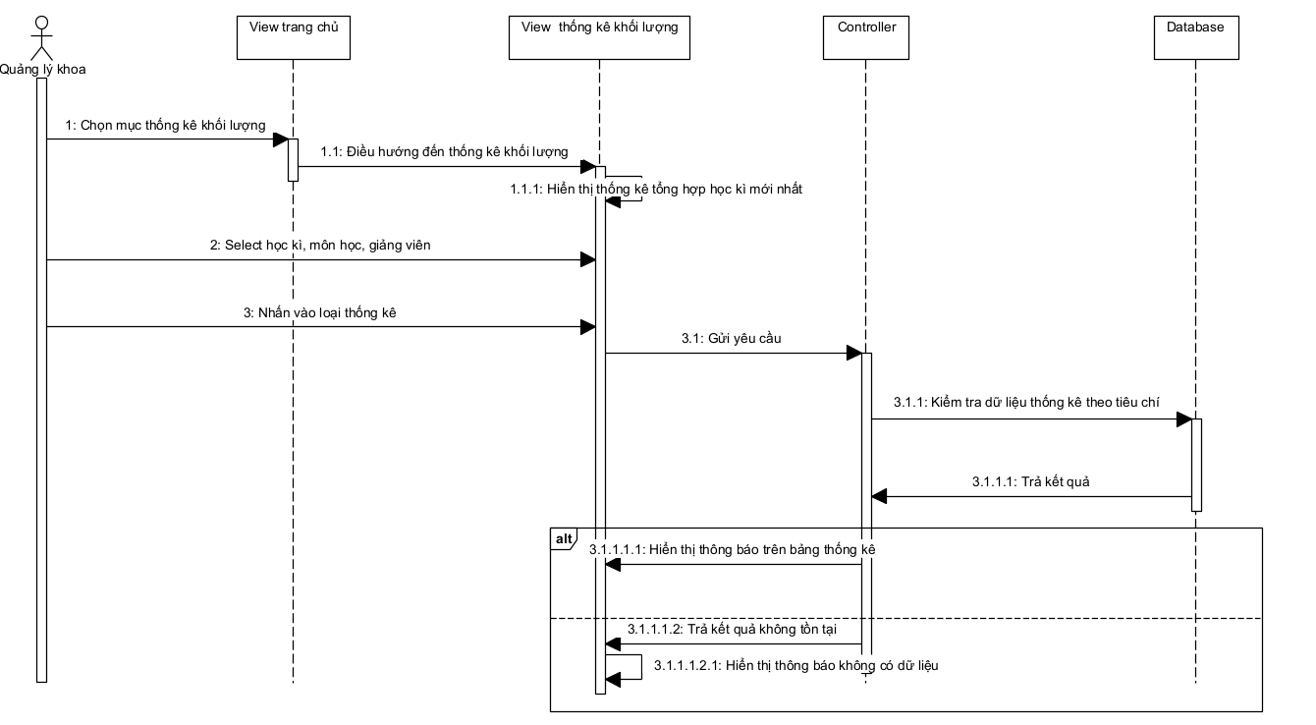

Sơ đồ tuần tự so sánh
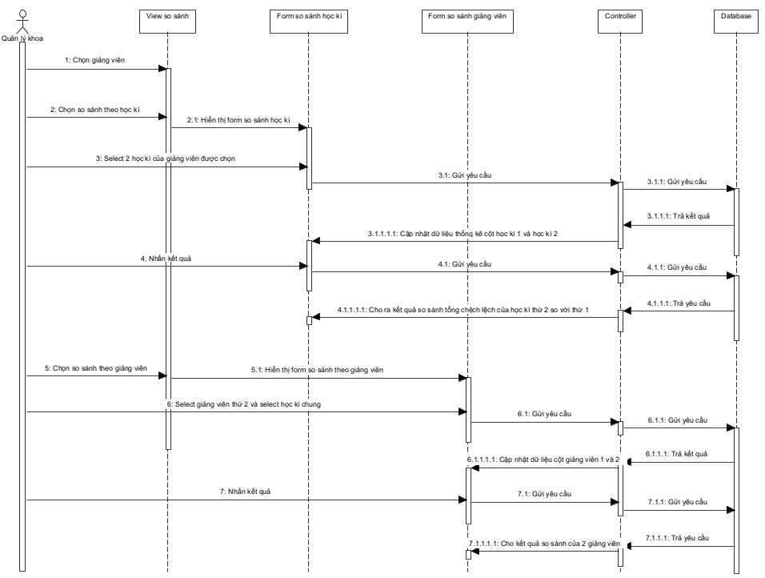

Sơ đồ tuần tự export thống kê file excel
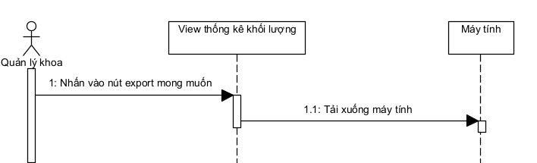

Sơ đồ trạng thái của phân tích thống kê

Sơ đồ trạng thái thống kê
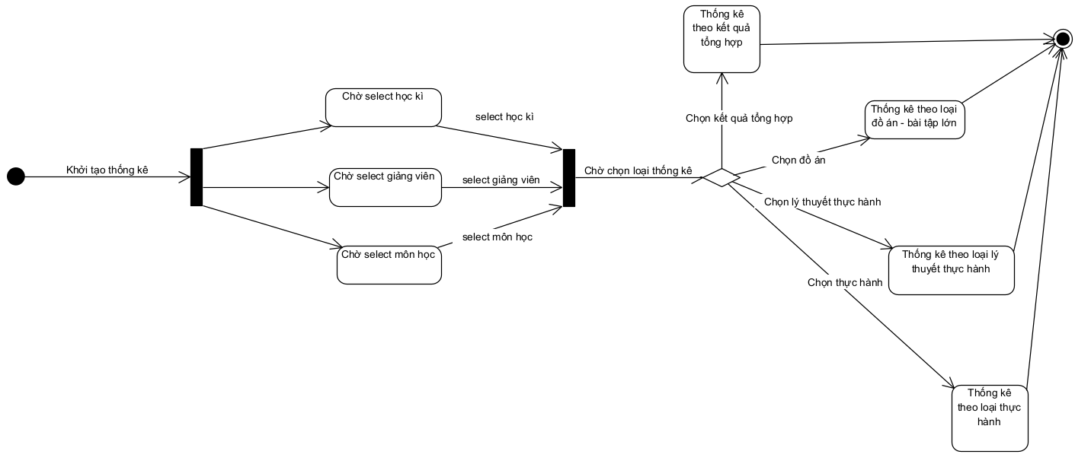

Sơ đồ trạng thái so sánh
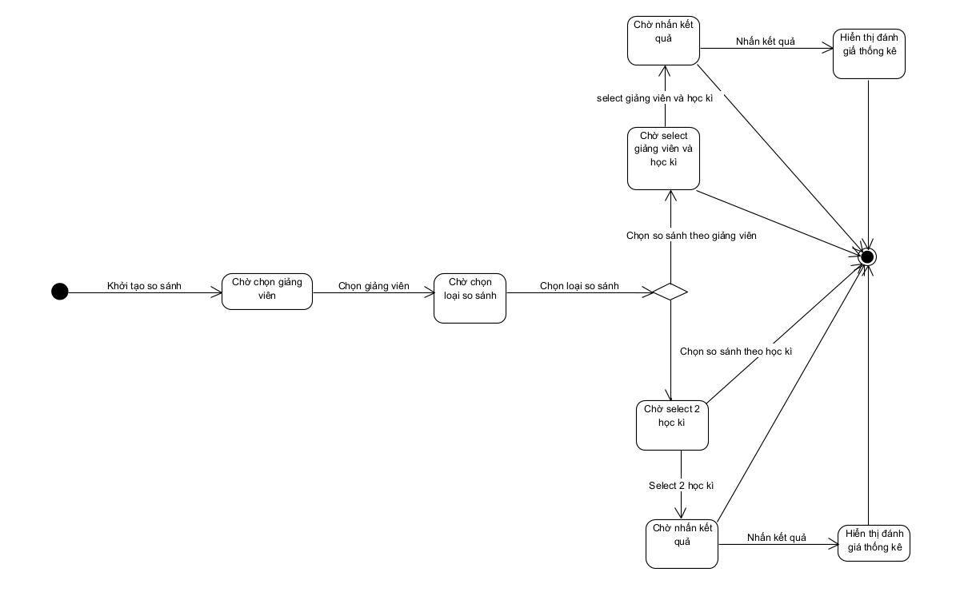

Sơ đồ trạng thái export khối lượng file excel
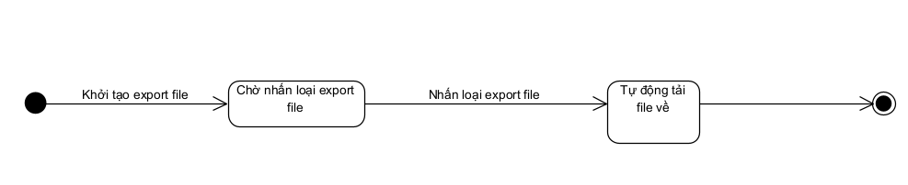

Các thành phần giao diện

Giao diện module xác thực người dùng

Form đăng nhập
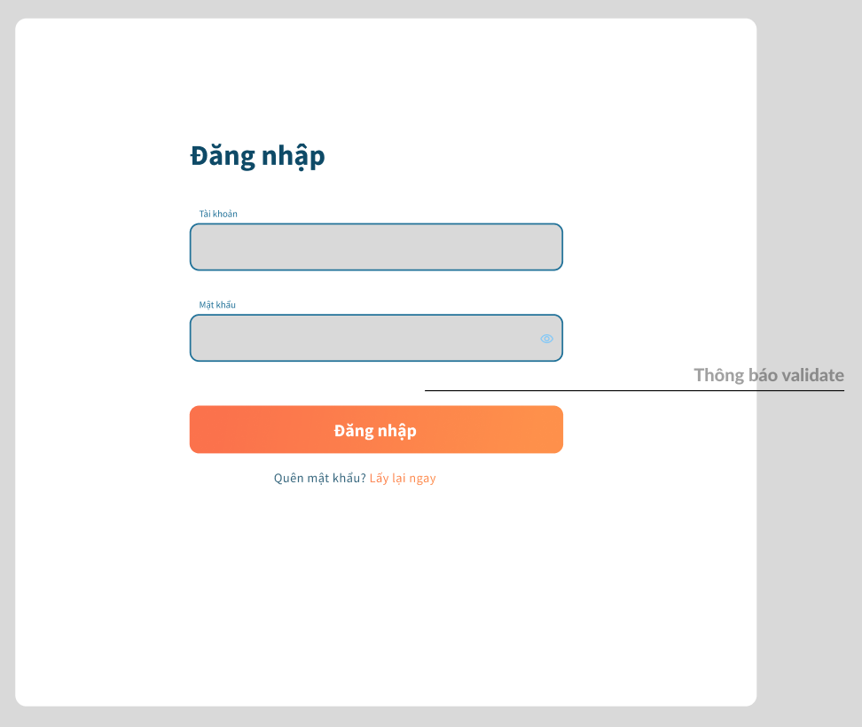

- Một phần của trang web nơi người dùng nhập thông tin đăng nhập của họ.
- Gồm hai trường nhập: một trường cho tài khoản, một trường cho mật khẩu.
- Nút "Đăng Nhập" để gửi thông tin đăng nhập.
- Hiển thị thông báo validate người dùng nhập sai tên người dùng hoặc mật khẩu.
- Liên kết “quên mật khẩu” một thông báo yêu cầu liên hệ đến văn phòng khoa để nhận lại mật khẩu mới.
- Nút đăng nhập mặc định là disable – chỉ hiển thị khi cả 2 trường tài khoản đều đã nhập.

Form xác nhận đăng xuất
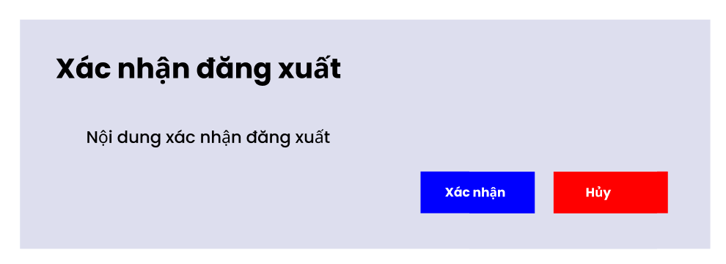
- Form xác nhận đăng xuất là modal được hiển thị khi có sự kiện click vào nút đăng xuất.
- Bao gồm tiêu đề, nội dung.
- Nút xác nhận dùng để xác nhận đăng xuất khỏi website, quay về trang đăng nhập.
- Hủy tắt form xác nhận đăng xuất, hủy bỏ đăng xuất.

Nút đăng xuất
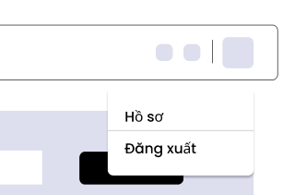
- Một nút đăng xuất liên kết với form xác nhận đăng xuất, khi nhấn sẽ hiển thị xác đăng xuất.

Nút hồ sơ cá nhân
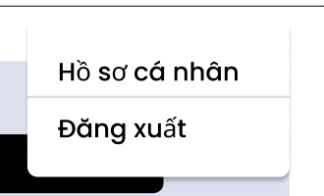
1.Một nút hồ sơ cá nhận liên kết với giao diện hồ sơ cá nhận, khi nhấn sẽ hiển thị giao diện hồ sơ cá nhân.

Thông tin cá nhân
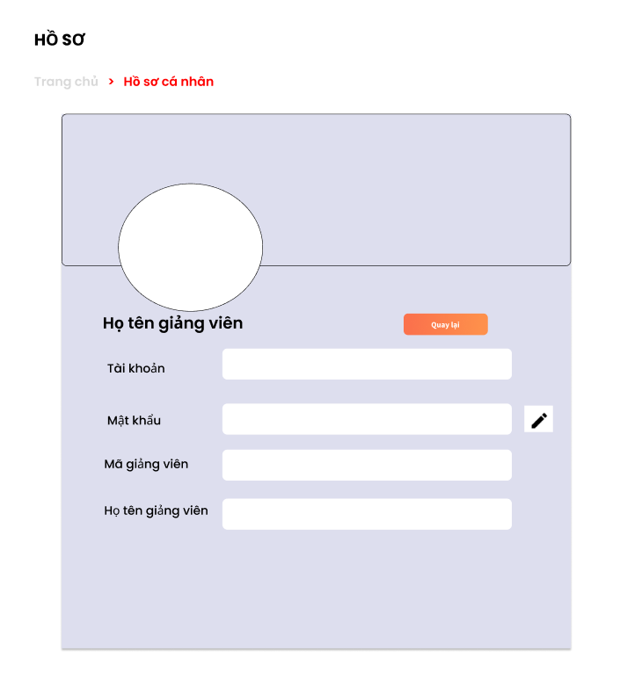
- Một phần của của giao diện hiển thị cho phép xem thông tin cá nhân.
- Bao gồm trường “họ tên giảng viên”, “mã giảng viên”, “tài khoản”, “mật khẩu”. Các trường nếu chỉ cho phép xem không được thay đổi.
- Có nút icon sửa mật khẩu, cung cấp đường dẫn đến form thay đổi mật khẩu.
- Nút “quay lại” trở về giao diện trang chủ thống kê.

Thay đổi password (Giảng viên)
Form Thay Đổi Mật Khẩu:
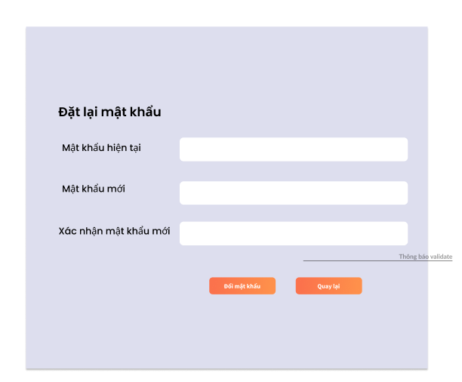
- Một phần của giao diện hiển thị một form cho phép giảng viên nhập thông tin cần thiết để thay đổi mật khẩu.
- Bao gồm các trường như "Mật khẩu hiện tại", "Mật khẩu mới" và "Xác nhận mật khẩu mới".
- Nút Đổi mật khẩu" sẽ cho phép họ gửi thông tin và xác nhận thay đổi mật khẩu.
- Nếu có bất kỳ lỗi nào xảy ra trong quá trình thay đổi mật khẩu, một thông báo validate lỗi sẽ hiển thị, cung cấp thông tin chi tiết về lỗi và hướng dẫn giảng viên cách khắc phục.
- Một liên kết hoặc nút “quay lại” cho phép giảng viên quay lại trang chủ sau khi thực hiện thay đổi mật khẩu.

Giao diện import file excel
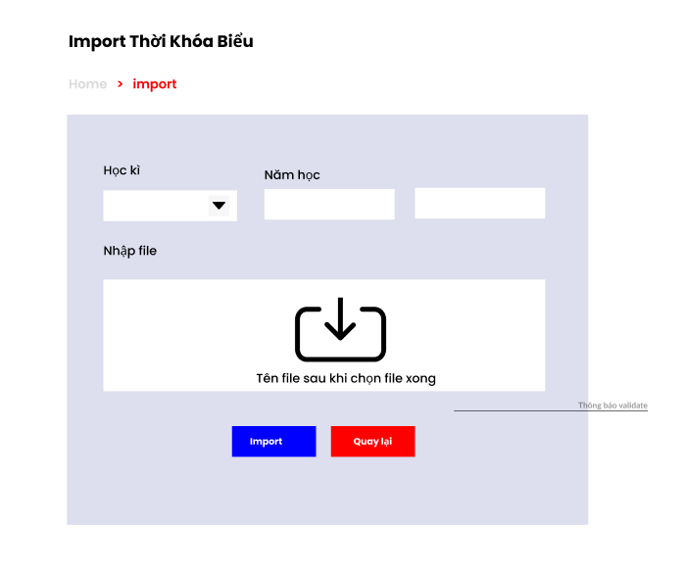
- Một phần của giao diện hiển thị một form cho phép quản lý khoa import file thời khóa biểu.
- Trường “năm học” thứ 1 dùng để nhập năm học (kiểu input là number) của thời khóa biểu chuẩn bị import, mặc định là năm hiện tại.
- Trường “năm học” thứ 2 chỉ cho phép xem là mặc định bằng trường “năm học” thứ 1 + thêm 1.
- Trường học kì là một combobox có 3 sự lựa chọn là học kì “1”, “2”, “3” mặc định được xác định bằng tháng quy ra kì học trong năm.
- Nút liên kết import, chọn file thời khóa biểu cần import.
- Hiển thị dòng tên file khi đã chọn file xong.
- Nút “import” dùng để gửi dữ liệu trong file excel và 2 trường dữ liệu vừa nhập đi.
- Nút “quay lại” trở lại giao diện trang chủ.
- Thông báo thành công bằng toastr.
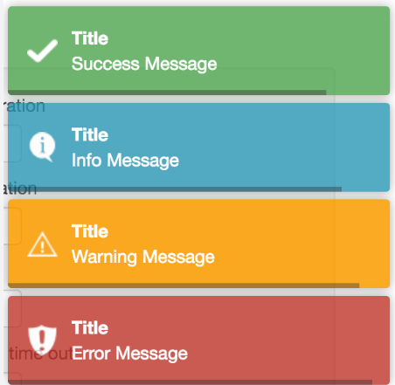
Toastr success thông báo import thành công.
Toastr error thông báo khi xảy ra lỗi quá trình import.
- Thông báo chi tiết khi nhận thất bại.

Giao diện quản lý tài khoản giảng viên
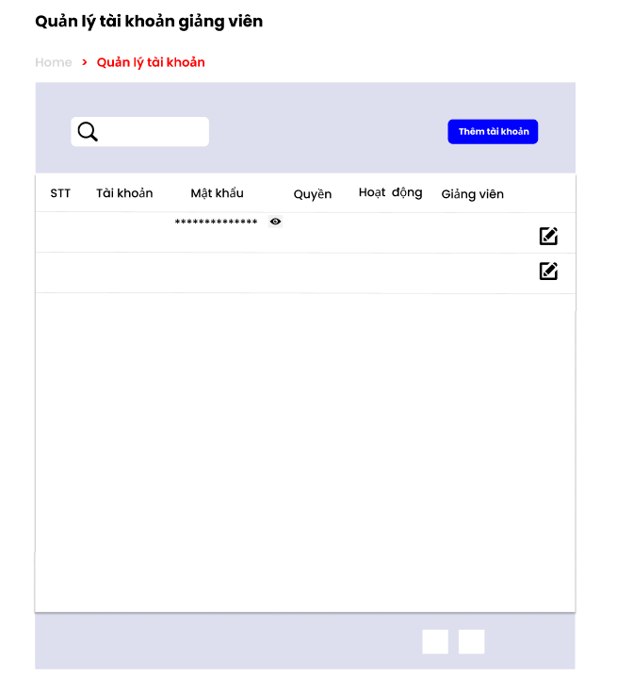
- Bảng hiện thị thông tin tài khoản giảng viên như “STT”, “Tài khoản”, “Mật khẩu”,” ”, “Quyền”, “Hoạt động”, “Giảng viên”.
- Nút sửa trên mỗi dòng là liên kết đi đến form sửa tài khoản của giảng viên.
- Trường tìm kiếm nhập thông tin tài khoản cần tìm
- Nút thêm liên kết đến form thêm tài khoản mới.
- Trường “ ” icon mắt nhấn tại hàng để hiển thị mật khẩu ở cột mật khẩu bên cạnh.
- Trường “Mật khẩu” trên các dòng hiển thị mật khẩu ẩn.
- Trường “Giảng viên” hiển thị họ tên giảng viên.

Form thêm tài khoản giảng viên
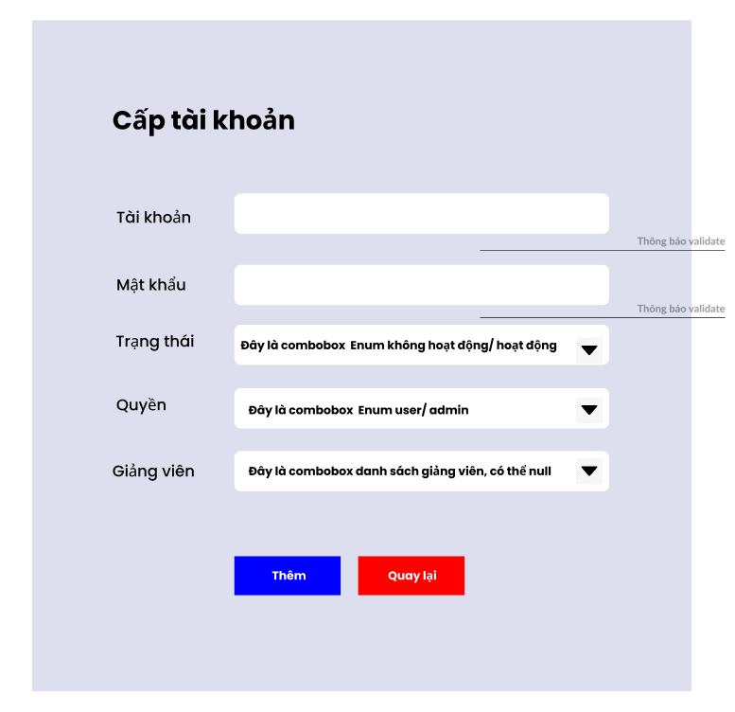
- Form thêm tài khoản một phần của giao diện, dùng để người dùng thêm tài khoản mới.
- Các trường nhập thông tin thêm bao gồm “Tài khoản”, “Mật khẩu”, “Trạng thái”, “Quyền”, “giảng viên”.
- Trường “Trạng thái” là combobox role gồm 2 thành phần hoạt động, không hoạt động – mặc định là hoạt động.
- Trường“Quyền” là combobox role gồm 2 thành phần user, admin – mặc định là user.
- “Giảng viên” là combobox danh sách giảng viên có thể hiển thị tên/ mã giảng viên/ có thể null – mặc định là giá trị null và hiển thị là Vui lòng nhập giảng viên.
- Nút “Thêm” gửi thông tin tài khoản vừa thêm đi.
- Nút “Thêm” mặc định ở trạng thái disable, chỉ hủy disabale khi trường tài khoản và mật khẩu đã được nhập.
- Nút “quay lại” trở về giao diện quản lý tài khoản.
- Thông báo khi thêm tài khoản thành công
- Thông báo validate chi tiết lỗi khi thêm tài khoản.

Form cập nhật tài khoản giảng viên
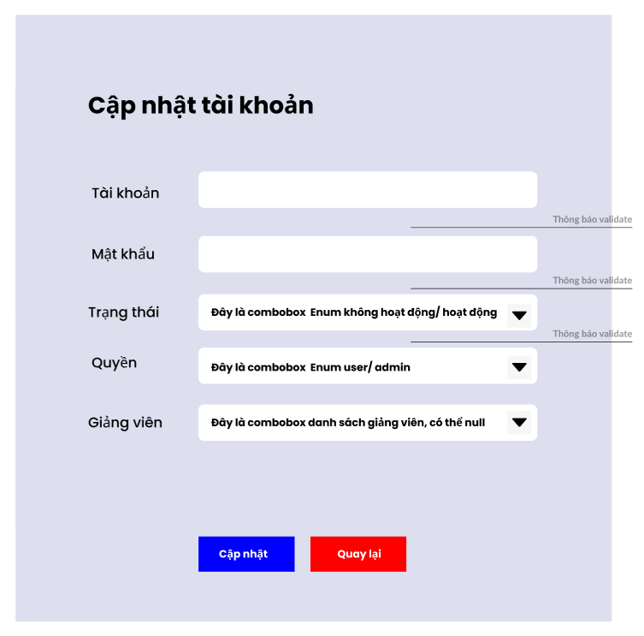
- Form cập nhật tài khoản một phần của giao diện, dùng để người dùng cập nhật tài khoản.
- Các trường nhập thông tin thêm bao gồm “Tài khoản”, “Mật khẩu”, “Trạng thái”, “Quyền”, “Giảng viên”.
- Trường “Tài khoản” – mặc định lấy dữ liệu từ dòng chọn sửa.
- Trường “Mật khẩu” – mặc định lấy dữ liệu từ dòng chọn sửa.
- Trường “role” là combobox gồm 2 thành phần user, admin – mặc định lấy dữ liệu từ dòng chọn sửa – disable khi là admin cuối cùng.
- , Trường “giảng viên” là danh sách giảng viên có thể hiển thị tên giảng viên/ có thể null, – mặc định lấy dữ liệu từ dòng chọn sửa – danh sách giảng viên chỉ hiển các giảng viên chưa có tài khoản.
- Trường “Trạng thái” là combobox gồm 2 thành phần hoạt động, không hoạt động – mặc định lấy dữ liệu từ dòng chọn sửa – Disable khi trường “Quyền” đang ở là thành phần Admin.
- Nút “Cập nhật” gửi thông tin tài khoản vừa cập nhật đi.
- Nút “quay lại” trở về giao diện quản lý tài khoản.
- Thông báo khi cập nhật thành tài khoản thành công.
- Thông báo validate chi tiết lỗi khi cập nhật tài khoản.
- Chuyển hướng về trang quản lý nếu cập nhật thành công.

Giao diện quản lý thông tin giảng dạy

Giao diện chính của quản lý giảng dạy
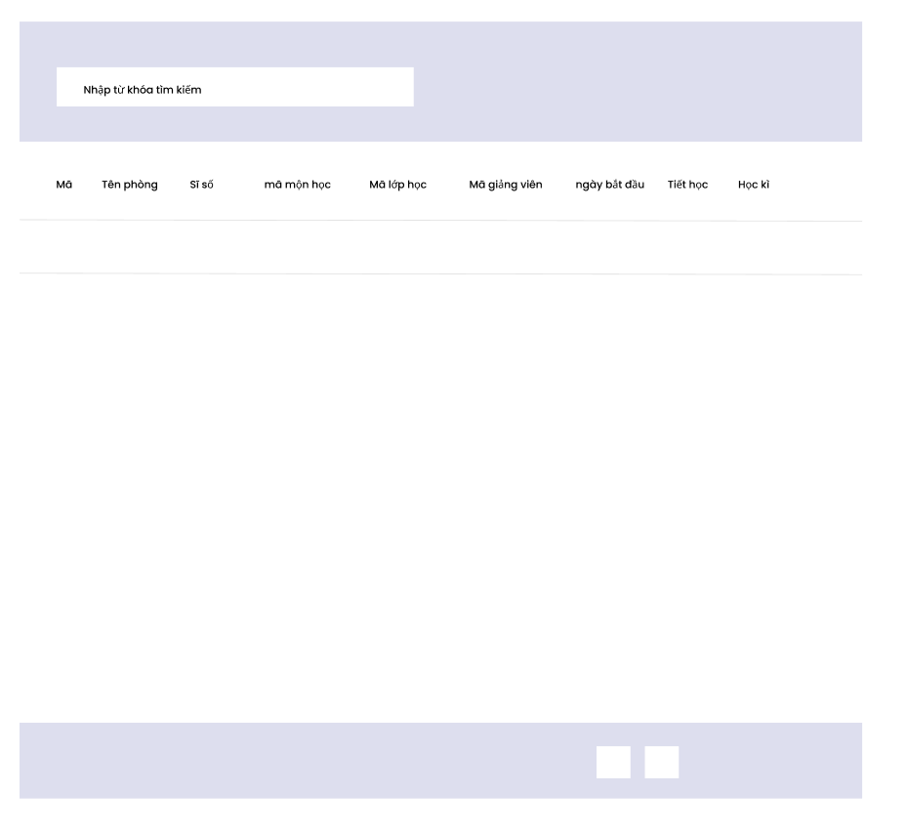
- Một phần trang web nơi quản lý khoa có thể xem, tìm kiếm thông tin giảng dạy.
- Trường nhập tìm kiếm, nhập thông tin cần tìm.
- Bảng gồm các cột quan trọng của giảng dạy “Mã”, “Tên phòng”, “Sĩ số”, “Mã môn học”, “mã lớp học”, “Mã giảng viên”, “Ngày bắt đầu”, “Tiết học”, “Học kì”. Đồng thời bảng của sẽ thay đổi theo tiêu chí tìm kiếm.
- Hover vào dòng sẽ thay đổi màu dòng.
- Click dòng liên kết form cập nhật thông tin giảng dạy.

Giao diện cập nhật giảng dạy
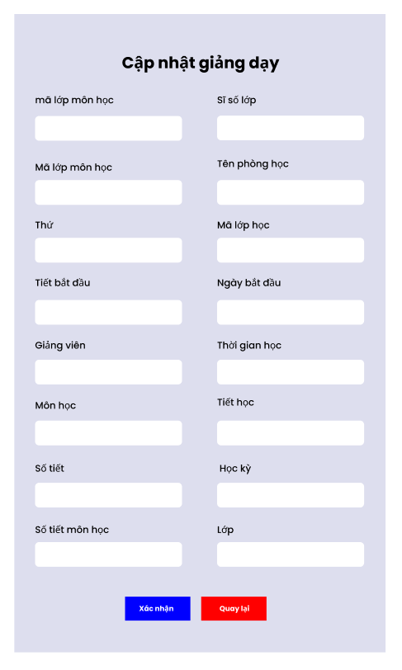
- Form cập nhật giảng dạy một phần của giao diện, dùng để người dùng cập nhật thông tin giảng dạy.
- Các trường nhập thông tin thêm bao gồm “mã lớp môn học”, “thứ”, “tiết bắt đầu”, “số tiết”, “số tiết môn học”, “sĩ số lớp”, “mã lớp học”, “tiết học”, “thời gian học”, “ngày bắt đầu”, “môn học”, “giảng viên”, “học kì”, “lớp”.
- Tất cả các trường set readonly - trường sĩ số lớp có thể thay đổi.
- Nút “xác nhận” gửi thông tin giảng dạy vừa cập nhật đi.
- Nút “quay lại” trở về giao diện quản lý quản lý giảng dạy.
- Thông báo khi cập nhật thành giảng dạy thành công.
- Thông báo validate chi tiết lỗi khi cập nhật tài khoản.
- Thông báo xác nhận thực hiện hành động cập nhật trước khi lưu dữ liệu cập nhât.
- Chuyển hướng về trang quản lý nếu cập nhật thành công.

Giao diện quản lý môn học
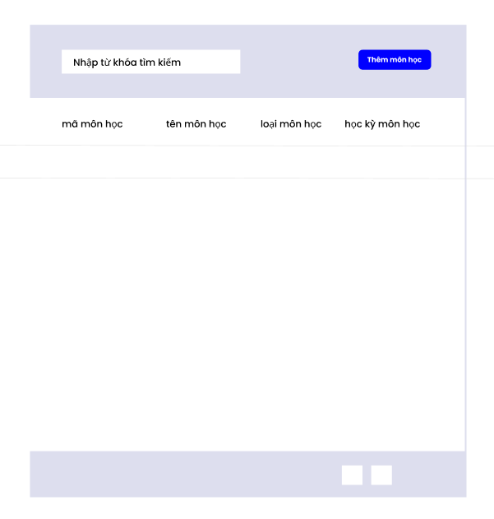
- Một phần trang web nơi quản lý khoa có thể xem, tìm kiếm thông tin môn học.
- Trường nhập tìm kiếm, nhập thông tin cần tìm.
- Bảng gồm các cột quan trọng của giảng dạy “mã môn học”, “tên môn học”, “loại môn học”, “học kì môn học”. Đồng thời bảng của sẽ thay đổi theo tiêu chí tìm kiếm.
- Hover vào dòng sẽ thay đổi màu dòng.
- Click dòng liên kết form cập nhật thông tin môn học.
- Nút “Thêm môn học” liên kết với form thêm thông tin môn học.

Form thêm môn học
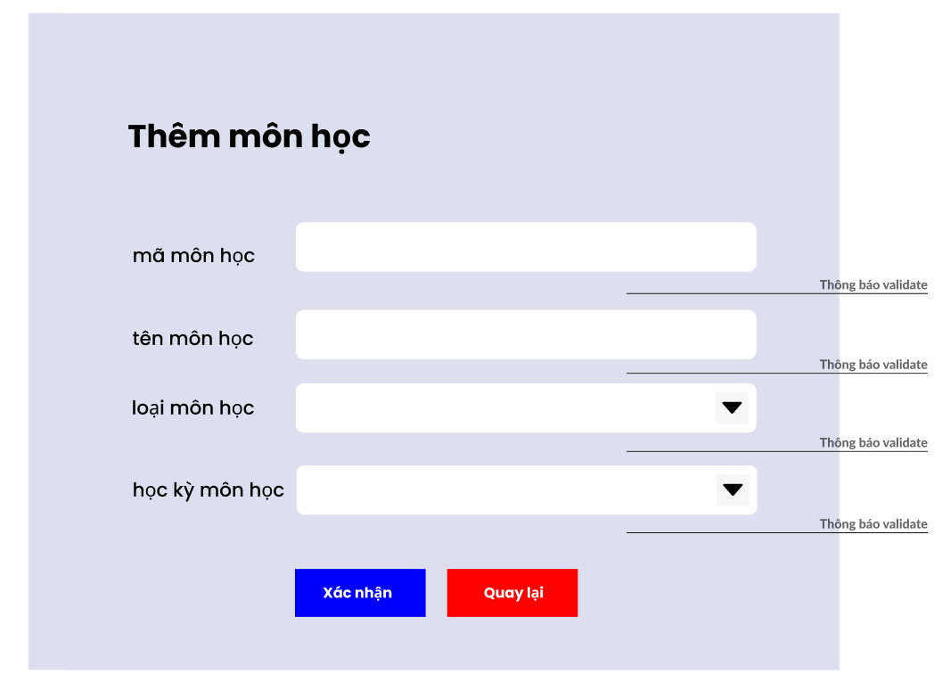
- Form thêm môn học một phần của giao diện, dùng để người dùng thêm môn học mới.
- Các trường nhập thông tin thêm bao gồm “mã môn học”, “tên môn học”, “loại môn học”, “học kỳ môn học”.
- Trường “loại môn học” là combobox , gồm 4 thành phần là lý thuyết thực hành, thực hành, đồ án, chưa xác định (null) – mặc định chưa xác định.
- Trường “học kỳ môn học” là combobox , gồm 9 thành phần là 1, 2, 3, 4, 5, 6, 7, 8, chưa xác định (null) – mặc định chưa xác định.
- Nút “xác nhận” gửi thông tin môn học vừa thêm đi.
- Nút “quay lại” trở về giao diện quản lý môn học.
- Thông báo toastr khi thêm tài khoản thành công
- Thông báo validate và toastr chi tiết lỗi khi thêm môn học.

Form cập nhật môn học
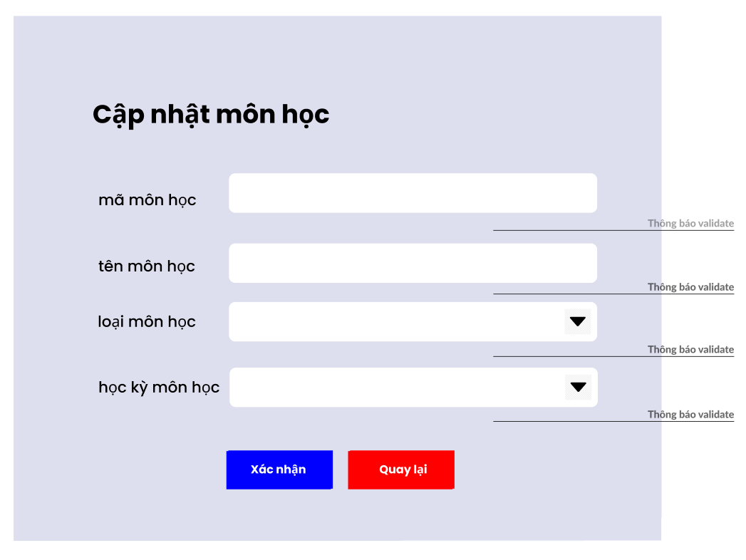
- Form cập nhật môn học một phần của giao diện, dùng để người dùng cập nhật môn học.
- Các trường nhập thông tin thêm bao gồm “mã môn học”, “tên môn học”, “loại môn học”, “học kỳ môn học”.
- Trường “loại môn học” là combobox, gồm 4 thành phần là lý thuyết thực hành, thực hành, đồ án, null – mặc định được lấy từ dòng chọn cập nhật.
- Trường “học kỳ môn học” là combobox, gồm 9 thành phần 1, 2, 3, 4, 5, 6, 7, 8, chưa xác định (null) – mặc định được lấy từ dòng chọn cập nhật.
- Trường mã môn học set readonly.
- Nút “xác nhận” gửi thông tin môn học vừa cập nhật đi.
- Nút “quay lại” trở về giao diện quản lý môn học.
- Thông báo toastr khi cập nhật môn học thành công.
- Thông báo validate/toastr chi tiết lỗi khi cập nhật môn học.
- Thông báo xác nhận thực hiện hành động cập nhật trước khi lưu dữ liệu cập nhât.
- Chuyển hướng về trang quản lý nếu cập nhật thành công.

Giao diện xác nhận và thông báo

Giao diện khối lượng giảng dạy
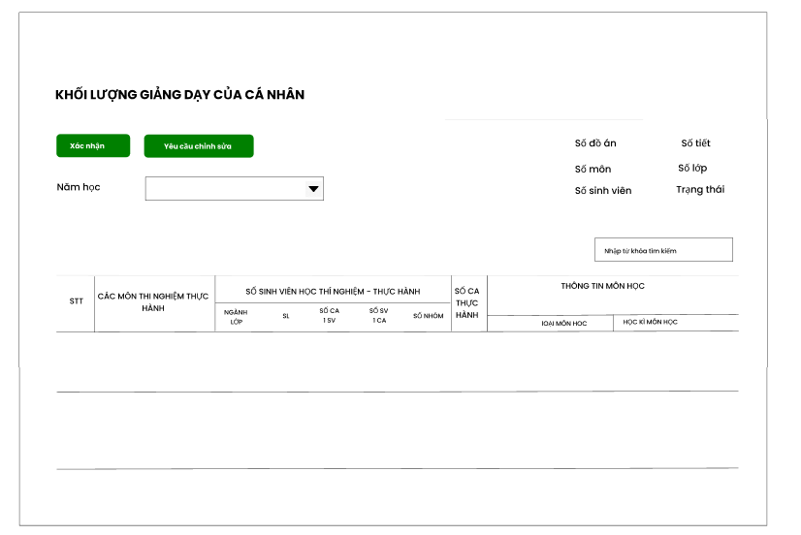
- Giao diện một phần trang, dùng để giảng viên có thể xem thông tin khối lượng giảng dạy của cá nhân và thực hiện xác nhận, yêu cầu chỉnh sửa khối lượng.
- Bảng gồm các cột “STT”, “Các môn thí nghiệm thực hành”, “số sinh viên học thí nghiệm – thực hành” – gồm có (“ngành lớp”, “sl”, “số ca 1 sv”, “số sv 1 ca” , “số nhóm” ), “số ca thực hành”, “Thông tin môn học” – gồm có (“loại môn học”, học kì môn học).
- Trường “học kì – năm học” là combobox lấy danh sách học kì – năm học, khi select 1 học kì - năm học thì bảng thống kê bên dưới cập nhật theo – mặc định là năm học kì mới nhất.
- Nút “yêu cầu chỉnh sửa” liên kết tới form yêu cầu chỉnh sửa.
- Nút “xác nhận” liên kết với form xác nhận thì nhấn xác nhận gửi thông tin xác nhận khối lượng của cá nhân giảng viên tại học kì đang chọn – nút sẽ bị disable khi mà trạng thái xác nhận đã xác nhận.
- Thông báo xác nhận trước khi xác nhận và yêu cầu chỉnh sửa.

Form thông báo xác nhận xác nhận khối lượng cá nhân
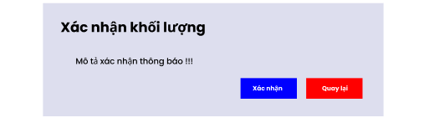
- Form thông báo xác nhận xác nhận khối lượng cá nhân là modal được hiển thị khi có sự kiện click vào nút xác nhận.
- Bao gồm tiêu đề, nội dung.
- Nút xác nhận dùng để cập nhật trạng thái xác nhận đối với thống kê.
- Quay tắt form xác nhận, hủy bỏ xác nhận.

Form yêu cầu chỉnh sửa
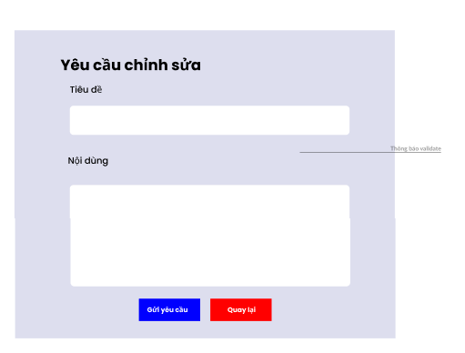
- Form yêu cầu chỉnh sửa chiếm 1 phần giao diện, dùng để giảng viên có thể gửi yêu cầu chỉnh sửa lại khối lượng giảng dạy.
- Trường “tiêu đề” là thanh input dùng để nhập tiêu đề - tiêu đề không được rỗng.
- Trường “nội dung” là area dùng để nhập yêu cầu chỉnh sửa.
- Thông báo validate khi có lỗi đối với nhập thông tin yêu cầu.
- Nút “quay lại” liên kết với trang chủ khối lượng giảng dạy cá nhân.
- Nút “Gửi yêu cầu” dùng để gửi thông tin chỉnh sửa đi đến quản lý khoa.

Form chi tiết thông báo
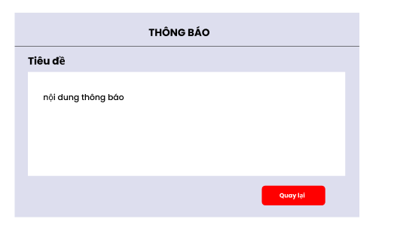
- Form chi tiết thông báo chiếm 1 phần giao diện, dùng để giảng viên có thể xem chiết tiết của 1 thông báo.
- Tên tiêu đề .
- Nội dung của thông báo.
- Nút “quay lại” liên kết với trang khối lượng giảng dạy.

Giao diện danh sách thông báo
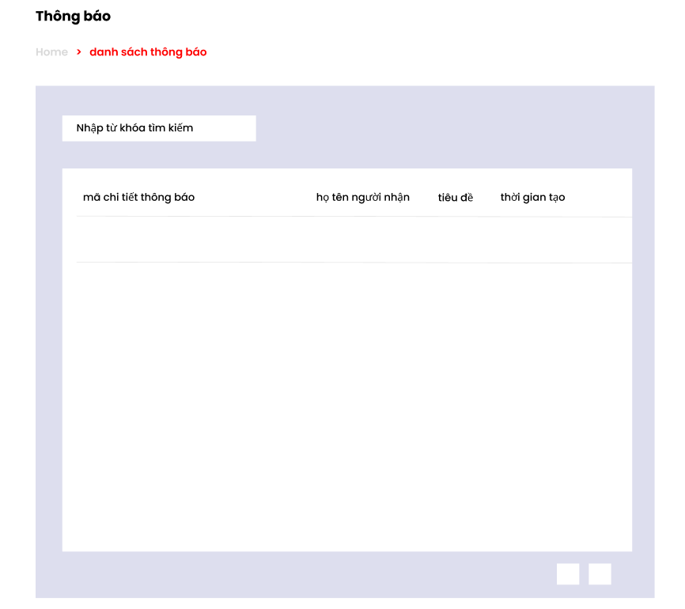
- Giao diện danh sách thông báo chiếm 1 phần trang, dùng để người dùng có thể xem danh sách và chi tiết thông.
- Trường nhập tìm kiếm, nhập thông tin cần tìm.
- Bảng gồm các cột “mã chi tiết thông báo”, “họ tên người nhận”, “tiêu đề”, “thời gian tạo”.
- Nút icon tại mỗi hàng đại diện cho chi tiết của 2 dạng 1 dạng là chiết xác nhận và 1 dạng chi tiết yêu cầu.
- Chọn một hàng để hiển thị form chi tiết thông báo.

Giao diện danh sách yêu cầu chỉnh sửa
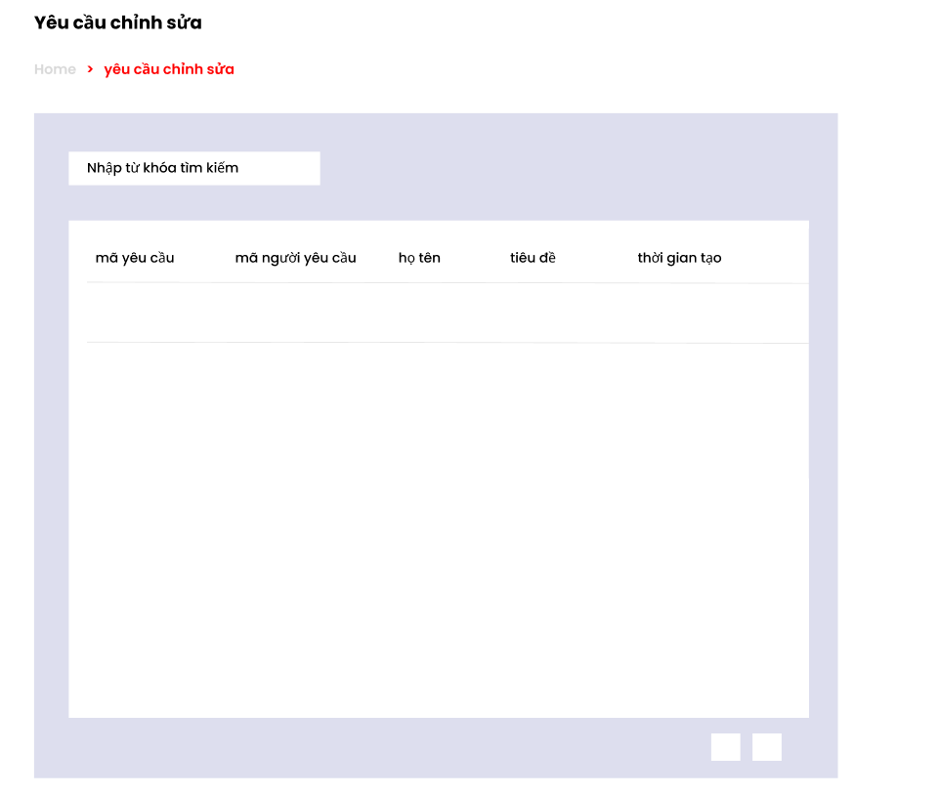
- Giao diện danh sách yêu cầu chỉnh sửa chiếm 1 phần trang, dùng để người dùng có thể xem danh sách và chi tiết yêu cầu của các giảng viên.
- Trường nhập tìm kiếm, nhập thông tin cần tìm.
- Bảng gồm các cột “mã yêu cầu”, “mã người yêu cầu”, “họ tên”, “tiêu đề”, “thời gian tạo”.
- Chọn một hàng để hiển thị form chi tiết yêu cầu chỉnh sửa

Form chi tiết thông báo (quản lý khoa)
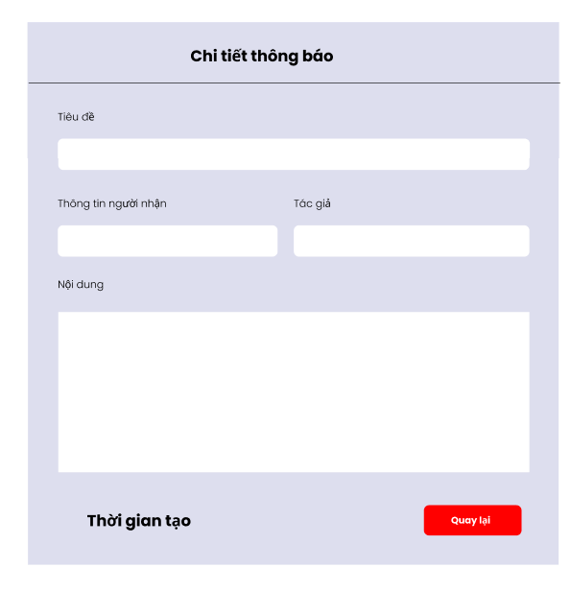
- Form chi tiết chiếm 1 phần giao diện, dùng để quản lý khoa có thể xem chi tiết yêu cầu chỉnh sửa của giảng viên.
- Nút quay lại liên kết với trang danh sách thông báo.
- Form gồm các mục “tiêu đề”, “thông tin người nhận”, “thời gian tạo”, “nội dung ”, “tác giả”.

Form chi tiết yêu cầu chỉnh sửa (quản lý khoa)
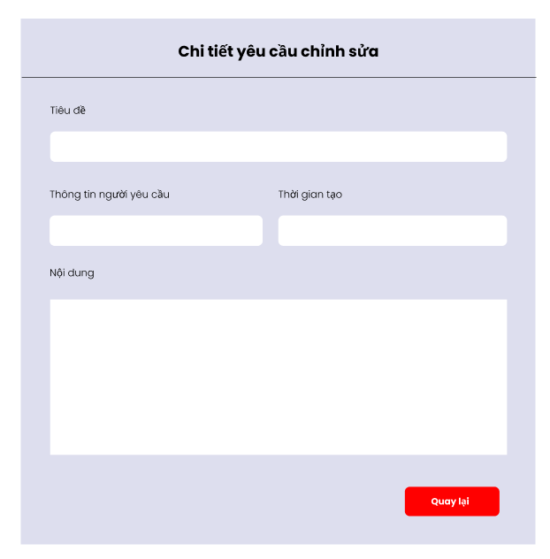
- Form chi tiết chiếm 1 phần giao diện, dùng để quản lý khoa có thể xem chi tiết yêu cầu chỉnh sửa của giảng viên.
- Nút quay lại liên kết với trang danh sách yêu cầu chỉnh sửa.
- Form gồm các mục “tiêu đề”, “thông tin người yêu cầu”, “thời gian tạo”, “nội dung yêu cầu”.

Giao diện gửi thông báo
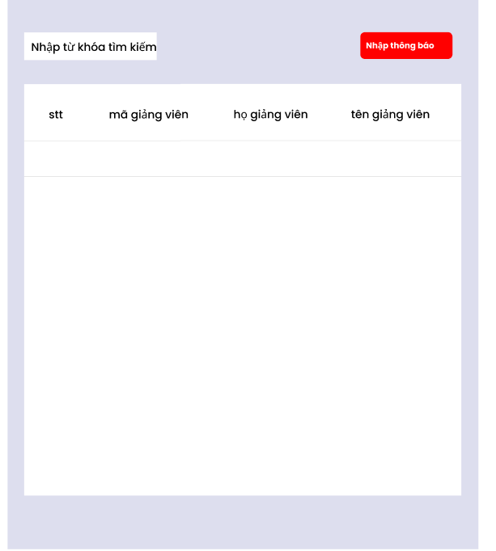
- Giao diện quản lý gửi thông báo, một phần của giao diện, hiển thị danh sách giảng viên đã có tài khoản.
- Gồm các trường “checkbox”, “stt”, “tên giảng viên”, “họ giảng viên”, “mã giảng viên”.
- Thanh tìm kiếm nhập thông tin cần tìm – cho kết quả ở phần bảng.
- Check box có thể check all khi check trên tiêu đề bảng, có thể check nhiều và check 1 đối tượng.
- Nút “Nhập thông báo” liên kết với form thông báo – khi mà chưa check giảng viên nếu nhấn thì sẽ thông báo yêu cầu nhập giảng viên.

Giao diện danh sách xác nhận khối lượng giảng dạy
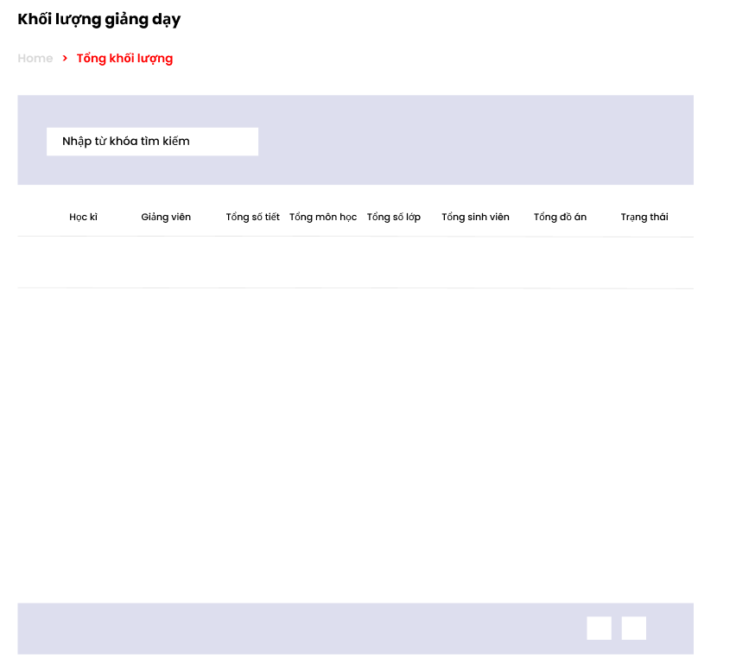
- Giao diện danh sách xác nhận khối lượng, một phần của giao diện, hiển thị danh sách tổng số khối lượng của mỗi giảng viên tại mỗi học kì.
- Thanh tìm kiếm nhập thông tin cần tìm – cho kết quả ở phần bảng.
- Gồm các trường “học kì”, “giảng viên”, “tổng số tiết”, “tổng môn học”, “tổng số lớp”, “tổng đồ án”, “trạng thái”.

Form tạo thông báo
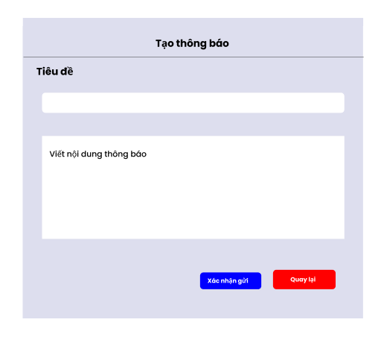
- Form tạo thông báo chiếm 1 phần giao diện, dùng để quản lý khoa có thể tạo thông báo là gửi đi bên các giảng viên.
- Area dùng để nhập nôi dung thông báo.
- Trường “tiêu đề” nhập tiêu đề cho thông báo.
- Nút “quay lại” liên kết với trang quản lý tài khoản giảng viên.
- Nút “Xác nhận gửi” dùng để gửi thông báo đi đến các giảng viên.
- Thông báo toastr khi gửi thành công và quay lại giao diện gửi thông báo.

Giao diện lịch sử yêu cầu (giảng viên)
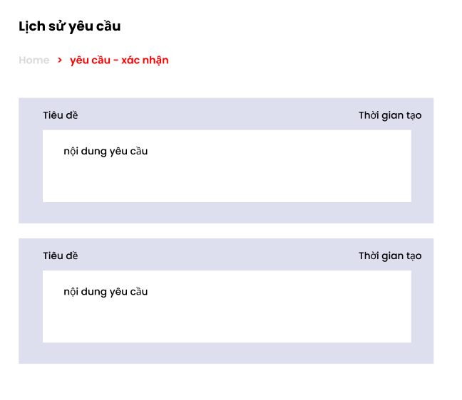
- Giao diện lịch sử yêu cầu chiếm 1 phần trang, dùng để người dùng có thể xem lịch sử xác nhận và yêu chỉnh sửa từ người dùng.
- Có các thành phần trong 1 form yêu cầu là “thời gian tạo”, “tiêu đề”, “nội dung”.

Giao diện các thông báo (giảng viên)
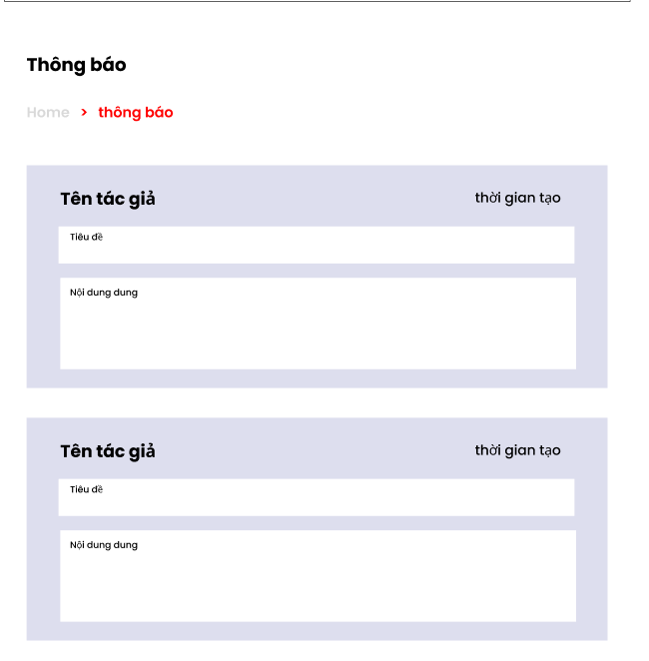
- Giao diện thông tin chiếm 1 phần trang, dùng để người dùng có thể xem lại các thông báo của quản lý khoa.
- Có các thành phần trong 1 form thông báo là “tên tác giả”, “thời gian tạo”, “tiêu đề”, “nội dung”.

Giao diện phân tích thống kê

Giao diện thông kê tổng hợp
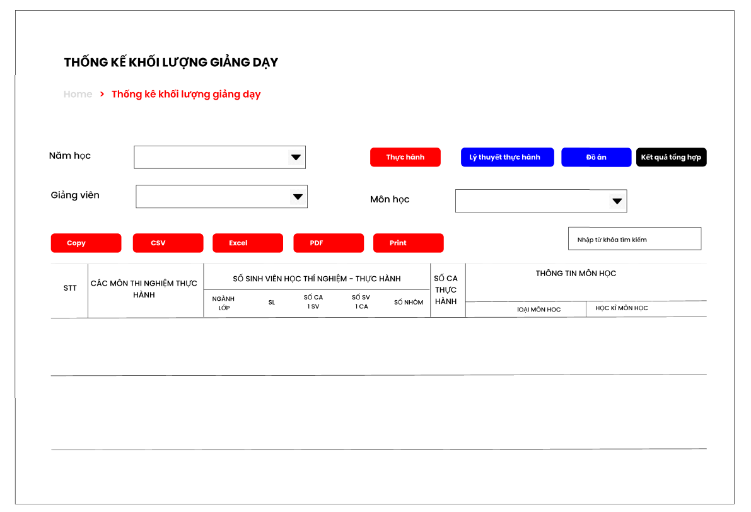
- Một phần giao diện nơi quản lý khoa, thực hiện thống kế khối lượng giảng dạy theo yêu cầu.
- Bảng gồm các cột “STT”, “Các môn thí nghiệm thực hành”, “số sinh viên học thí nghiệm – thực hành” – gồm có (“ngành lớp”, “sl”, “số ca 1 sv”, “số sv 1 ca” , “số nhóm” ), “số ca thực hành”, “Thông tin môn học” – gồm có (“loại môn học”, học kì môn học).
- Trường nhập tìm kiếm, nhập thông tin cần tìm.
- Ba nút gồm “thực hành”, “lý thuyết thực hành” , “đồ án”, “kết quả tổng hợp” ở nội dung này nút “kết quả tổng hợp” có màu khác đại diện cho nó đã được chọn để thống kế, khi nút “kết quả tổng hợp” được chọn, layout tổng hợp bên dưới sẽ được hiển thị”.
- Trường năm học là combobox, danh sách năm học, hiển thị nội dung học kì và cả năm học - mặc định là học kì mới nhất – khi select mỗi học kì mà không chọn tiêu chí hay layout thống kê thì mặc định nó sẽ lấy tất cả thông tin thống kê của học kì đó và dùng layout tổng .
- Trường môn học là combobox danh sách môn học –thuộc học kì đã select – mặc định là chọn chọn môn học tức rỗng == tiêu chí môn học không set lấy ra tất cả - cho phép chọn một hoặc nhiều tiêu chí môn học.
- Trường giảng viên là combobox danh sách giảng viên –thuộc học kì đã select – mặc định là chọn chọn môn học tức rỗng == tiêu chí giảng viên không set lấy ra tất cả - cho phép chọn một hoặc nhiều tiêu chí giảng viên.
- 5 nút export “csv”, “excel”, “pdf”, “copy”, “print” đại diện cho các chức năng export thống kê khác nhau, khi nhấn vào 1 loại export thì nó sẽ tải file loại đó về máy.
- Thông báo trên bảng thống kê nếu dữ liệu thống kê không tìm thấy

Giao diện thống kê theo mẫu thực hành
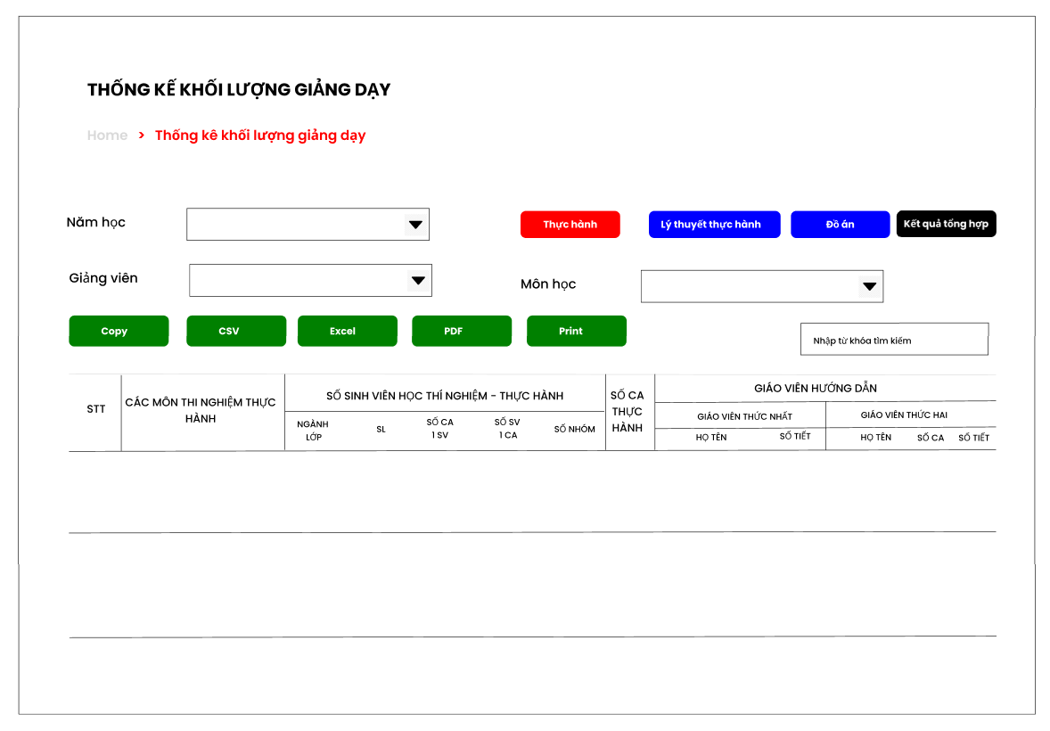
- Một phần giao diện nơi quản lý khoa, thực hiện thống kế khối lượng giảng dạy theo yêu cầu.
- Bảng gồm các cột “STT”, “Các môn thí nghiệm thực hành”, “số sinh viên học thí nghiệm – thực hành” – gồm có (“ngành lớp”, “sl”, “số ca 1 sv”, “số sv 1 ca” , “số nhóm” ), “số ca thực hành”, “giảng viên hướng dẫn” – gồm có (giảng viên thứ nhất – gồm có (họ tên, số tiết), giảng viên thứ 2 – gồm có (“họ tên”, “số ca”, “số tiết”)).
- Trường nhập tìm kiếm, nhập thông tin cần tìm.
- Ba nút gồm “thực hành”, “lý thuyết thực hành” , “đồ án”, “kết quả tông hợp” ở nội dung này nút “thực hành” có màu khác đại diện cho nó đã được chọn để thống kế, khi nút “thực hành” được chọn, layout thực hành bên dưới sẽ được hiển thị”.
- Trường năm học là combobox, danh sách năm học, hiển thị nội dung học kì và cả năm học - mặc định là học kì mới nhất – khi select mỗi học kì mà không chọn tiêu chí hay layout thống kê thì mặc định nó sẽ lấy tất cả thông tin thống kê của học kì đó và dùng layout tổng .
- Trường môn học là combobox danh sách môn học –thuộc học kì đã select – mặc định là chọn chọn môn học tức rỗng == tiêu chí môn học không set lấy ra tất cả - cho phép chọn một hoặc nhiều tiêu chí môn học.
- Trường giảng viên là combobox danh sách giảng viên –thuộc học kì đã select – mặc định là chọn chọn môn học tức rỗng == tiêu chí giảng viên không set lấy ra tất cả - cho phép chọn một hoặc nhiều tiêu chí giảng viên.
- 5 nút export “csv”, “excel”, “pdf”, “copy”, “print” đại diện cho các chức năng export thống kê khác nhau, khi nhấn vào 1 loại export thì nó sẽ tải file loại đó về máy.
- Thông báo trên bảng thống kê nếu dữ liệu thống kê không tìm thấy

Giao diện thống kê mẫu lý thuyết thực hành
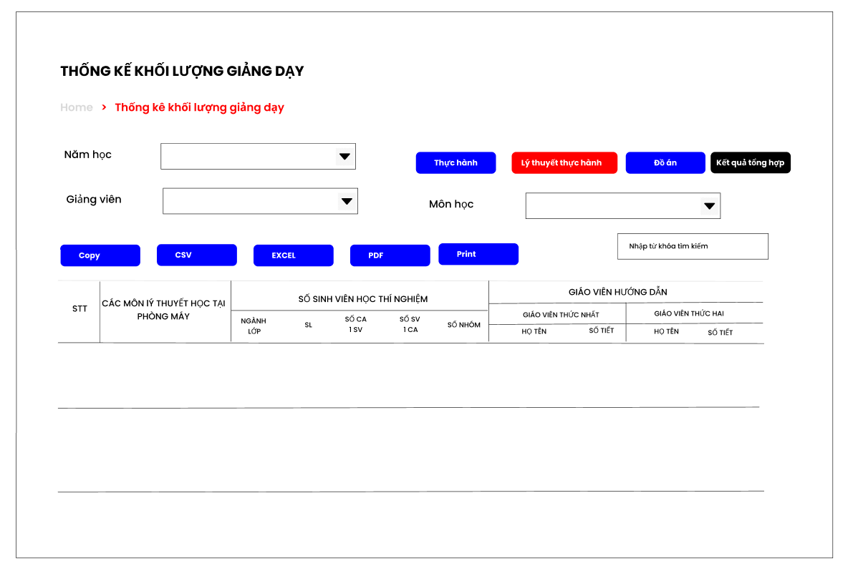
- Một phần giao diện nơi quản lý khoa, thực hiện thống kế khối lượng giảng dạy theo yêu cầu.
- Bảng gồm các cột “STT”, “Các môn lý thuyết học tại phòng máy”, “số sinh viên học thí nghiệm” – gồm có (“ngành lớp”, “sl”, “số ca 1 sv”, “số sv 1 ca” , “số nhóm” ) “giảng viên hướng dẫn” – gồm có (giảng viên thứ nhất – gồm có (họ tên, số tiết), giảng viên thứ 2 – gồm có (“họ tên”, “số tiết”)).
- Trường nhập tìm kiếm, nhập thông tin cần tìm.
- Ba nút gồm “thực hành”, “lý thuyết thực hành” , “đồ án”, ở nội dung này nút “lý thuyết thực hành” có màu khác đại diện cho nó đã được chọn để thống kế - khi nút “lý thuyết thực hành” được chọn giao diện layout thống kê lý thuyết thực hành hiển thị.
- Trường năm học là combobox, danh sách năm học, hiển thị nội dung học kì và cả năm học - mặc định là học kì mới nhất – khi select mỗi học kì mà không chọn tiêu chí hay layout thông kê thì mặc định nó sẽ lấy tất cả thông tin thống kê của học kì đó và dùng layout tổng .
- Trường môn học là combobox danh sách môn học –thuộc học kì đã select – mặc định là chọn chọn môn học tức rỗng == tiêu chí môn học không set lấy ra tất cả - cho phép chọn một hoặc nhiều tiêu chí môn học.
- Trường giảng viên là combobox danh sách giảng viên –thuộc học kì đã select – mặc định là chọn chọn môn học tức rỗng == tiêu chí giảng viên không set lấy ra tất cả - cho phép chọn một hoặc nhiều tiêu chí giảng viên.
- 5 nút export “csv”, “excel”, “pdf”, “copy”, “print” đại diện cho các chức năng export thống kê khác nhau, khi nhấn vào 1 loại export thì nó sẽ tải file loại đó về máy.
- Thông báo trên bảng thống kê nếu dữ liệu thống kê không tìm thấy.

Giao diện thống kê mẫu đồ án
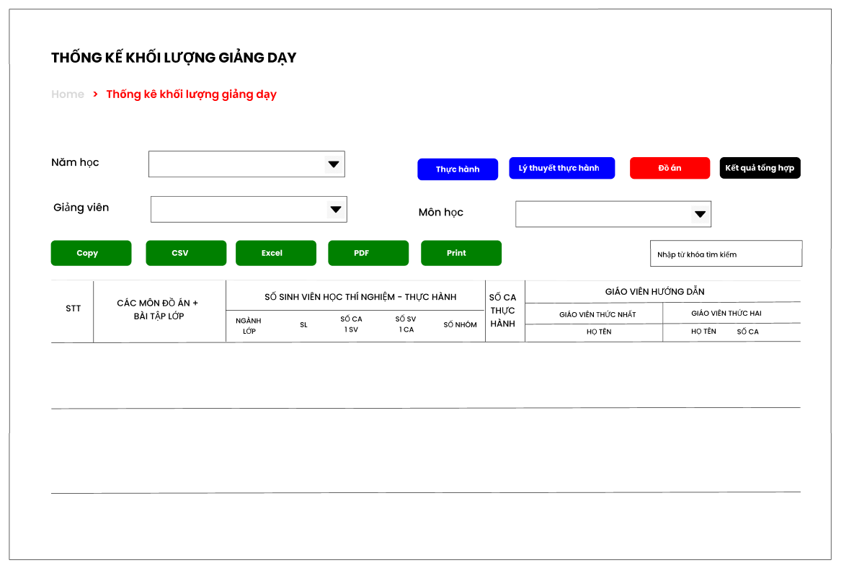
- Một phần giao diện nơi quản lý khoa, thực hiện thống kế khối lượng giảng dạy theo yêu cầu.
- Bảng gồm các cột “STT”, “Các môn đồ án + bài tập lớn”, “số sinh viên học thí nghiệm” – gồm có (“ngành lớp”, “sl”, “số ca 1 sv”, “số sv 1 ca” , “số nhóm” ), “số ca thực hành”, “giảng viên hướng dẫn” – gồm có (giảng viên thứ nhất – gồm có (họ tên), giảng viên thứ 2 – gồm có (“họ tên”, “số ca”)).
- Trường nhập tìm kiếm, nhập thông tin cần tìm.
- Ba nút gồm “thực hành”, “lý thuyết thực hành” , “đồ án”, “kết quả tông hợp” ở nội dung này nút “đồ án” có màu khác đại diện cho nó đã được chọn để thống kế, khi nút “đồ án” được chọn thì giao diện layout đồ án – bài tập lớn hiển thị.
- Trường năm học là combobox, danh sách năm học, hiển thị nội dung học kì và cả năm học - mặc định là học kì mới nhất – khi select mỗi học kì mà không chọn tiêu chí hay layout thông kê thì mặc định nó sẽ lấy tất cả thông tin thống kê của học kì đó và dùng layout tổng .
- Trường môn học là combobox danh sách môn học –thuộc học kì đã select – mặc định là chọn chọn môn học tức rỗng == tiêu chí môn học không set lấy ra tất cả - cho phép chọn một hoặc nhiều tiêu chí môn học.
- Trường giảng viên là combobox danh sách giảng viên –thuộc học kì đã select – mặc định là chọn chọn môn học tức rỗng == tiêu chí giảng viên không set lấy ra tất cả - cho phép chọn một hoặc nhiều tiêu chí giảng viên.
- 5 nút export “csv”, “excel”, “pdf”, “copy”, “print” đại diện cho các chức năng export thống kê khác nhau, khi nhấn vào 1 loại export thì nó sẽ tải file loại đó về máy.
- Thông báo trên bảng thống kê nếu dữ liệu thống kê không tìm thấy.

Giao diện danh sách giảng viên
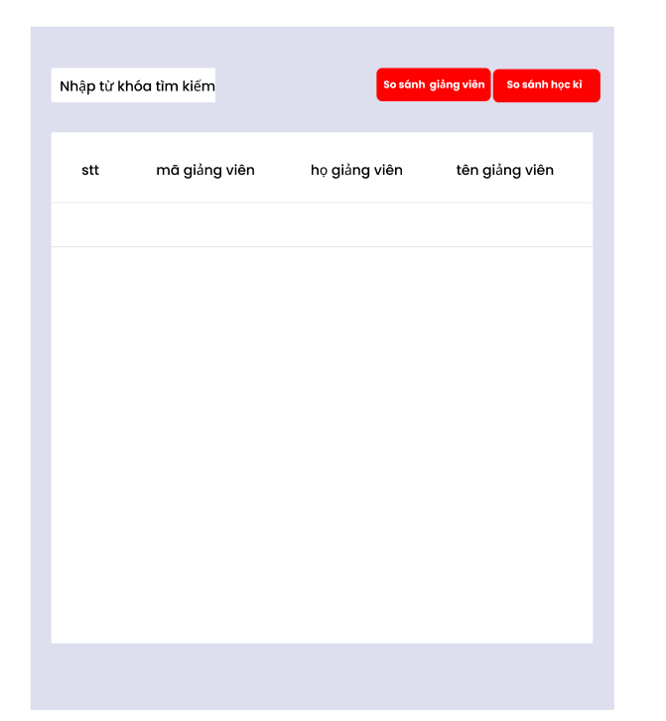
- Một phần giao diện nơi quản lý khoa, thực hiện quản lý giảng viên theo yêu cầu.
- Bảng gồm 3 cột thông tin của giảng viên là, “stt”, “mã giảng viên”, “tên giảng viên”, “họ giảng viên”.
- Trường nhập tìm kiếm, nhập thông tin cần tìm..
- Nút “So sánh giảng viên” liên kết tới form so sánh 2 giảng viên với nhau – khi 1 giảng viên được chọn thì mới hiển thị nút – chưa chọn giảng viên mã đang nhấn nút thì báo vui lòng chọn giảng viên.
- Nút “So sánh học kì” liên kết tới form so sánh 2 học kì của giảng viên – khi 1 giảng viên được chọn thì mới hiển thị nút – chưa chọn giảng viên mã đang nhấn nút thì báo vui lòng chọn giảng viên..
- Người dùng có thể select một dòng để chọn giảng viên.

Giao diện so sánh khối lượng giảng dạy của giảng viên theo học kì
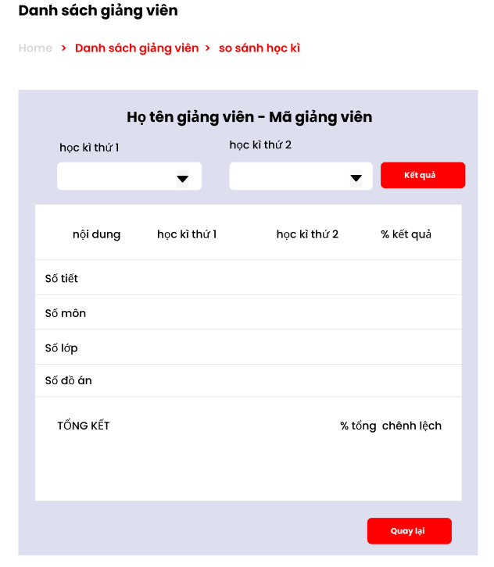
- Một phần giao diện nơi quản lý khoa, thực hiện so sánh khối giảng dạy theo học kì.
- Bảng gồm 3 cột thông tin của giảng viên là “nôi dung”, “học kì 1”, “học kì 2”, “kết quả” và hàng gồm có “số tiết”, “số môn”, “số lớp”, “số đồ án”, “tổng kết” cho ra % chênh lêch đối với kì 1 và kì 2.
- Trường “học kì 1” và trường “học kì 2” đều là combobox danh sách năm học, hiển thị năm học và cả học kì – 2 trường học kì chi lấy danh sách của các kì năm học giảng viên được chọn đã dạy – nếu đã select thành phần của 1 học kì r thì học kì còn lại sẽ bị disable.
- Nút “Kết quả” mặc dịnh disablse – chỉ bật khi cả 2 học kì được chọn - có tác dụng cho ra % chệnh lệch giữa 2 học kỳ.
- Nút “quay lại” liên kết với đường dẫn danh sách giảng viên.

Giao diện so sánh 2 giảng viên với nhau
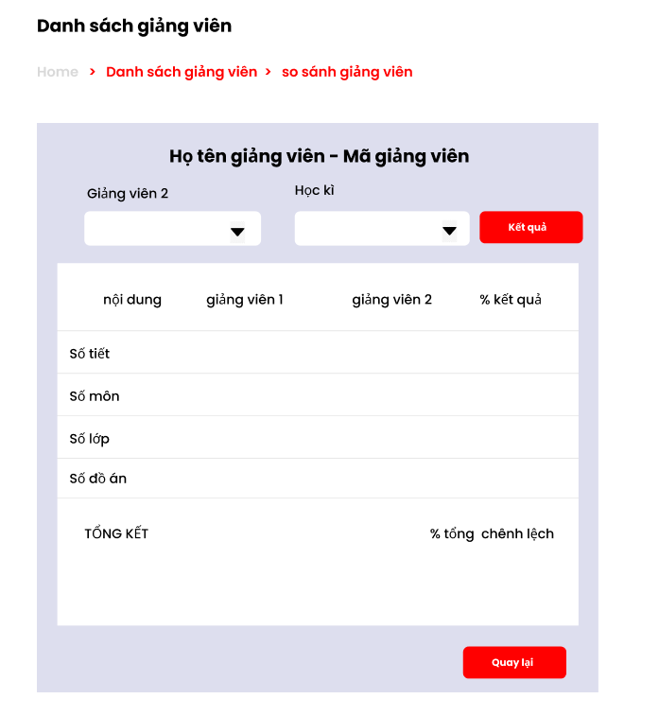
- Một phần giao diện nơi quản lý khoa, thực hiện so sánh khối giảng dạy theo 2 giảng viên.
- Bảng gồm 3 cột thông tin của giảng viên là “nội dung”, “giảng viên 1”, “giảng viên 2”, “kết quả” và hàng gồm có “số tiết”, “số môn”, “số lớp”, “số đồ án”, “tổng kết” cho ra % chênh lêch đối với giảng viên 1 và giảng viên 2.
- Trường “giảng viên 2” là danh sách giảng viên, hiển thị tên và họ giảng viên – trừ giảng viên 1.
- Trường “học kì” là danh sách học kì chung của giảng viên 1 và 2, mặc định disable, chỉ khi select giảng viên 2 thì mới bật.
- Nút “Kết quả” mặc dịnh disablse – chỉ bật khi cả 2 giảng viên và học kì chung được chọn - có tác dụng cho ra % chệnh lệch giữa 2 học kỳ.
- Nút “quay lại” liên kết với đường dẫn danh sách giảng viên.

